CHƯƠNG 1: GIỚI THIỆU TỔNG QUAN

1.1. Bối cảnh và đặt vấn đề
Ngành công nghiệp điện ảnh toàn cầu đang chứng kiến sự bùng nổ mạnh mẽ về cả quy mô sản xuất lẫn doanh thu. Không chỉ dừng lại là các tác phẩm nghệ thuật, phim điện ảnh ngày nay là những dự án đầu tư tài chính khổng lồ với ngân sách lên tới hàng trăm triệu đô la. Vì vậy, khả năng dự đoán chính xác doanh thu phòng vé (Box Office Revenue) ngay từ giai đoạn tiền sản xuất hoặc trước khi phát hành trở thành yếu tố sống còn đối với các nhà sản xuất, nhà phát hành và các nhà đầu tư.
Xuất phát từ thực tế đó, nhóm chúng em thực hiện dự án "Xây dựng Pipeline Khoa học Dữ liệu Dự đoán Doanh thu Phim Điện ảnh". Dự án tập trung vào việc áp dụng các kỹ thuật Python, Học máy (Machine Learning) và xử lý ngôn ngữ tự nhiên (NLP) để khai phá dữ liệu từ nền tảng The Movie Database (TMDb), từ đó xây dựng cấu trúc pipeline chuẩn và khả năng tổng quát hóa cao.

1.2. Mục tiêu dự án
Dự án hướng tới việc xây dựng một hệ thống pipeline hoàn chỉnh (End-to-End Pipeline) thay vì chỉ thử nghiệm mô hình đơn lẻ. Các mục tiêu cụ thể bao gồm:
- Tự động hóa dữ liệu: Xây dựng module DataLoader tự động thu thập và chuẩn hóa dữ liệu từ TMDb API, đảm bảo dữ liệu luôn được cập nhật.
- Đột phá trong Tiền xử lý: Áp dụng hai chiến lược xử lý cơ bản và nâng cáo song song để so sánh hiệu quả.
- Tối ưu hóa Mô hình: Huấn luyện và đánh giá các thuật toán Ensemble mạnh mẽ (Random Forest, XGBoost, LightGBM) kết hợp với kỹ thuật tối ưu siêu tham số tự động bằng Optuna.
- Triển khai thực tế: Xây dựng giao diện tương tác (Streamlit App), đóng gói mô hình thành sản phẩm phần mềm có tính module hóa, dễ dàng mở rộng và bảo trì.

1.3 Phương pháp tiếp cận

1.3.1 Chiến lược Tiền xử lý kép (Dual Preprocessing Strategy - A/B Testing):
Pipeline V1 (Baseline): Tiếp cận truyền thống, ưu tiên tính ổn định. Loại bỏ các giá trị ngoại lai (như các phim bom tấn doanh thu quá cao) để giảm nhiễu và sử dụng TF-IDF để vectơ hóa văn bản ở mức cơ bản.
Pipeline V2 (Advanced): Tiếp cận hiện đại "Data-Centric".
- Bảo toàn thông tin: Giữ lại toàn bộ dữ liệu (bao gồm Outliers) và xử lý bằng Robust Scaling (dựa trên khoảng tứ phân vị IQR) để mô hình học được quy luật của các "siêu phẩm" điện ảnh.
- Semantic Understanding: Tích hợp Mô hình Ngôn ngữ lớn (Large Language Model) dạng thu nhỏ là Sentence Transformers (BGE) để chuyển đổi nội dung tóm tắt phim thành các véc-tơ ngữ nghĩa (Embeddings), giúp máy tính "hiểu" được bối caut, sắc thái của bộ phim thay vì chỉ đếm từ khóa.
- Imputation: Khôi phục dữ liệu thiếu bằng thuật toán KNN (K-Nearest Neighbors) dựa trên độ tương đồng giữa các đặc trưng phim.

1.3.2 Mô hình hóa (Ensemble Modeling Strategy):
Thay vì phụ thuộc vào một thuật toán duy nhất, nhóm sử dụng chiến lược Ensemble Learning (Học kết hợp) để tổng hợp sức mạnh của nhiều mô hình:
- Bagging: Sử dụng Random Forest để giảm phương sai và hạn chế Overfitting.
- Boosting: Tập trung khai thác sức mạnh của XGBoost và LightGBM - các thuật toán Gradient Boosting tiên tiến nhất hiện nay, có khả năng xử lý tốt dữ liệu bảng và các mối quan hệ phi tuyến tính phức tạp.

1.3.3 Tự động hóa Tối ưu (AutoML & Optimization):
Loại bỏ việc tinh chỉnh tham số thủ công (Manual Tuning) kém hiệu quả. Dự án tích hợp framework Optuna sử dụng thuật toán Tree-structured Parzen Estimator (TPE) để tự động tìm kiếm bộ siêu tham số tối ưu (Hyperparameter Optimization) cho từng mô hình, đảm bảo đạt hiệu suất cao nhất trên tập kiểm thử.

1.3.4 Kiến trúc Phần mềm (Software Architecture):
Hệ thống được thiết kế theo hướng đối tượng (OOP) và module hóa (Modular Design). Các thành phần DataLoader, Preprocessor, ModelTrainer được tách biệt rõ ràng, đảm bảo tính tái sử dụng (Reusability) và dễ dàng mở rộng (Scalability) cho các bài toán tương tự trong tương lai.

1.4 Đóng góp chính của dự án
Dự án không chỉ dừng lại ở kết quả mô hình mà còn đóng góp một quy trình chuẩn về mặt kỹ thuật:
- Chiến lược Tiền xử lý kép (Dual Preprocessing Approaches): Minh chứng thực nghiệm cho thấy việc giữ lại Outliers và sử dụng Semantic Embeddings là chìa khóa để dự đoán chính xác các hiện tượng đột biến trong dữ liệu kinh tế/xã hội.
- Tự động hóa hoàn toàn (AutoML): Tích hợp thành công framework Optuna để tự động hóa quá trình tìm kiếm không gian tham số (Hyperparameter Optimization), giúp mô hình đạt điểm tối ưu mà không cần can thiệp thủ công.
- Sản phẩm thực tiễn: Đóng gói thành công mô hình vào ứng dụng Streamlit, chuyển giao từ code nghiên cứu sang sản phẩm phần mềm có khả năng tương tác. (giữ nếu kịp)

1.5 Hạn chế và Hướng phát triển Hạn chế
- Dữ liệu hiện tại chưa bao gồm các yếu tố thời gian thực ảnh hưởng mạnh đến doanh thu như: xu hướng mạng xã hội (social media Trends), ngân sách Marketing chi tiết hay sự cạnh tranh suất chiếu tại rạp.
- Hướng phát triển: Trong tương lai, nhóm đề xuất mở rộng nguồn dữ liệu (Data Enrichment) từ Twitter/Facebook để phân tích cảm xúc khán giả (Sentiment Analysis) và nghiên cứu các kiến trúc mạng nơ-ron sâu (Deep Learning) để cải thiện hơn nữa độ chính xác.

CHƯƠNG 2: ĐỊNH NGHĨA BÀI TOÁN VÀ DỮ LIỆU
2.1 Định nghĩa bài toán
2.1.1 Phát biểu bài toán
Dự án tập trung vào việc giải quyết bài toán dự đoán doanh thu phòng vé toàn cầu của một bộ phim dựa trên các thông tin có sẵn trước hoặc trong thời điểm phát hành. Trong bối cảnh Machine Learning, đây được định nghĩa là một bài toán Học có giám sát (Supervised Learning), thuộc nhóm bài toán Hồi quy (Regression), do biến mục tiêu (target variable) là một giá trị số thực liên tục.
2.1.2 Biến đầu vào và đầu ra
- Biến mục tiêu (Target Variable - y): revenue (USD) - là biến số thực liên tục với các phim có doanh thu từ 100000$ trở lên (Theo điều kiện lọc dữ liệu)
- Các đặc trưng đầu vào (Input feature - X):
Dữ liệu đầu vào bao gồm các thông tin siêu dữ liệu (metadata) của phim, được chia thành các nhóm chính:
- Thông tin tài chính: Ngân sách sản xuất (budget).
- Thông tin thời gian: Năm, tháng, thứ trong tuần phát hành, tính chất mùa vụ (release_date features).
- Thông tin nội dung: Thể loại (genres), tóm tắt nội dung (overview - được xử lý qua TF-IDF), thời lượng (runtime).
- Thông tin cộng đồng: Điểm đánh giá (vote_average), số lượng đánh giá (vote_count), độ phổ biến (popularity).
2.1.3 Các thước đo đánh giá
Để đánh giá hiệu quả của mô hình dự đoán, dự án sử dụng tập hợp 4 chỉ số đo lường sai số phổ biến trong bài toán hồi quy là RMSE, MAE, R², MAPE
2.2 Thu thập dữ liệu từ TMDB API
2.2.1 Mục tiêu
Trong pipeline dự án Movie Revenue Prediction, bước thu thập dữ liệu từ TMDb API là nền tảng cho toàn bộ quá trình phân tích và xây dựng mô hình. Để đảm bảo hệ thống:
- Dễ mở rộng sang các nguồn dữ liệu khác (IMDb, Rotten Tomatoes, CSV, SQL database, v.v.),
- Có giao diện sử dụng thống nhất cho toàn bộ pipeline,
- Hỗ trợ tái sử dụng và bảo trì lâu dài
Nhóm đã thiết kế một lớp trừu tượng (Abstract Base Class) là BaseDataLoader và một lớp triển khai cụ thể cho TMDb là TMDbDataLoader.
2.2.2 Thiết kế lớp BaseDataLoader và TMDBDataLoader
Lớp trừu tượng BaseDataLoader
1. Vai trò
BaseDataLoader kế thừa từ ABC (Abstract Base Class) của Python, đóng vai trò là giao diện chuẩn cho tất cả các DataLoader trong dự án. Mọi lớp con dùng để load dữ liệu (từ API, file, database, v.v.) đều phải kế thừa lớp này và override các phương thức trừu tượng.
Điều này đảm bảo:
- Mọi DataLoader đều có cùng bộ phương thức cơ bản.
- Pipeline phía trên có thể làm việc với bất kỳ DataLoader nào thông qua cùng một interface.
2. Cấu trúc và các phương thức chính
Lớp BaseDataLoader định nghĩa các thành phần sau:
- Thuộc tính: name: str – tên của loader, dùng cho log và debug.
- Các phương thức trừu tượng bắt buộc class con phải cài đặt:
  - fetch_data: Thu thập dữ liệu thô từ nguồn (API, file…). Dữ liệu được lưu vào thuộc tính nội bộ, không trả thẳng về.
  - to_dataframe: Chuyển dữ liệu thô đã thu thập thành pandas.DataFrame, là định dạng chuẩn cho các bước tiền xử lý và mô hình.
  - save_data: Lưu dữ liệu ra file (CSV/Parquet…). Cách lưu cụ thể do lớp con quyết định.
  - Staticmethod - load_data: Phương thức tĩnh để load dữ liệu từ file mà không cần khởi tạo instance.
- Phương thức tiện ích:
  - __repr__(self): Trả về chuỗi biểu diễn đối tượng ở dạng ClassName (name=...), giúp việc logging, debug rõ ràng hơn.
    - Lợi ích thiết kế
- Trừu tượng hóa (Abstraction): Tách biệt phần “pipeline xử lý” khỏi phần “chi tiết cách lấy dữ liệu”. Pipeline chỉ biết rằng có một DataLoader với các hàm fetch_data, to_dataframe, save_data, load_data.
- Đa hình (Polymorphism): Bất kỳ lớp con nào của BaseDataLoader (ví dụ: TMDbDataLoader, CSVDataLoader, SQLDataLoader, …) đều có thể thay thế cho nhau mà không phải sửa code pipeline.
- Dễ mở rộng: Khi thêm nguồn dữ liệu mới, chỉ cần cài đặt một class mới kế thừa BaseDataLoader, không cần sửa các module khác.

Lớp TMDbDataLoader – DataLoader cho TMDb API
1. Vai trò và khởi tạo
TMDbDataLoader là lớp triển khai cụ thể dùng để thu thập dữ liệu phim từ TMDb API, kế thừa BaseDataLoader.
Trong phương thức __init__(...), lớp thực hiện:
- Gọi super()._init__(name="tmdb_loader") để khởi tạo tên loader.
- Đọc TMDB_API_KEY và TMDB_BASE_URL từ. env thông qua python-dotenv.
- Đọc file cấu hình configs/config.yaml để lấy:
  - Khoảng năm cần thu thập (start_year, end_year),
  - Điều kiện lọc (min_budget, min_revenue),
  - max_movies_per_year,language và max_workers cho đa luồng.
- Khởi tạo self.movies_data: List[Dict] = [] để lưu dữ liệu thô dạng JSON sau khi fetch.
Nhờ tách cấu hình ra file YAML, việc thay đổi các tham số thu thập chỉ cần sửa config, không cần chỉnh code.
2. Override các phương thức của BaseDataLoader
Để tuân theo interface chuẩn, TMDbDataLoader override:
- fetch_data(self, *args, start_year=None, end_year=None, **kwargs) -> None
- Phương thức này là “adapter” gọi vào self.fetch_movies(...) để tương thích cả interface mới và code cũ. Nếu không truyền start_year/end_year thì dùng giá trị mặc định trong config.yaml.
- save_data(self, filepath: str) -> None
- Gọi self.save_to_csv(filepath) để lưu dữ liệu dạng CSV.
- @staticmethod load_data(filepath: str) -> pd.DataFrame
- Gọi TMDbDataLoader.load_from_csv(filepath) để load dữ liệu từ file CSV.
Nhờ đó, pipeline có thể gọi BaseDataLoader.fetch_data() / save_data()/load_data() mà vẫn sử dụng được logic cụ thể cho TMDb.
3.3.3 Cơ chế gọi TMDb API và xử lý lỗi
- Hàm _make_request(...)
Đây là hàm helper dùng chung cho mọi request tới TMDb API, với các đặc điểm:
- Tự động thêm api_key vào params.
- Gọi requests.get(...) với timeout, xử lý:
  - Lỗi 401: API key không hợp lệ → log lỗi và raise.
  - Lỗi 429 (rate limit): chờ 10 giây rồi retry, tối đa retries lần.
  - Các lỗi mạng khác (RequestException): chờ 2 giây rồi retry.
- Thêm time.sleep(0.25) giữa các request để giảm tốc độ gọi API.
Cách thiết kế này giúp DataLoader ổn định và bền vững, không bị crash khi tạm thời gặp lỗi mạng hoặc bị giới hạn tần suất.
3.3.4 Logic thu thập dữ liệu phim
1. Lấy danh sách phim theo năm
Hàm fetch_movies_by_year(self, year: int) -> List[Dict]:
- Gọi endpoint /discover/movie với các tham số:
  - primary_release_year = year,
  - sort_by = "revenue.desc",
  - language, with_original_language, include_adult = false, …
- Duyệt qua lần lượt các trang (page) cho đến khi:
  - Đã đủ max_movies_per_year, hoặc
  - Hết total_pages, hoặc
  - results rỗng.
Hàm trả về danh sách các phim (thông tin ở mức “thô” – chưa đầy đủ chi tiết).
2. Lấy chi tiết phim và lọc theo budget/revenue
- get_movie_details(self, movie_id: int) -> Optional[Dict]
- Gọi endpoint /movie/{movie_id}để lấy đầy đủ thông tin của một phim.
- _fetch_single_movie_detail(self, movie_id: int, min_budget: float, min_revenue: float)
- Dùng cho đa luồng, thực hiện:
  - Lấy chi tiết phim.
  - Kiểm tra điều kiện:
    - budget >= min_budget
    - revenue >= min_revenue
  - Chỉ trả về phim thỏa điều kiện; các phim khác bị loại.
3. Tối ưu hiệu năng với ThreadPoolExecutor
Toàn bộ quy trình được gói trong fetch_movies(self, start_year=None, end_year=None):
- Duyệt từ start_year đến end_year, gọi fetch_movies_by_year(year) để thu thập danh sách phim thô.
- Gom toàn bộ danh sách vào all_movies_basic.
- Sử dụng ThreadPoolExecutor với max_workers đọc từ config:
- Mỗi phim submit một task _fetch_single_movie_detail(...).
- Dùng as_completed(...) kết hợp tqdm để theo dõi tiến độ.
- Các phim hợp lệ được lưu vào self.movies_data.
Cách làm này giúp:
- Tăng tốc đáng kể so với việc gọi từng phim tuần tự.
- Vẫn kiểm soát được rate limit nhờ _make_request có delay và retry.
3.3.5 Chuẩn hóa dữ liệu và lưu trữ
1. Chuyển thành DataFrame
Hàm to_dataframe(self) -> pd.DataFrame:
- Kiểm tra self.movies_data có dữ liệu hay chưa (nếu chưa fetch thì raise lỗi).
- Với mỗi phim, trích xuất các trường quan trọng:
  - id, title, budget, revenue, runtime, release_date,
  - vote_average, vote_count, popularity,
  - overview, genres, production_companies,
  - original_language, status.
- Sử dụng helper:

  - _extract_genres(genres_list) → nối tên thể loại thành chuỗi "Action|Adventure|Sci-Fi".
  - _extract_companies(companies_list) → nối tên hãng sản xuất.
- Tạo và trả về một pandas.DataFrame.
Đây chính là đầu vào chuẩn cho bước DataPreprocessor trong pipeline.
2. Lưu và load dữ liệu từ CSV
- save_to_csv(self, filepath: str) -> None
  - Đảm bảo thư mục tồn tại (Path(...).mkdir(parents=True, exist_ok=True)).
  - Gọi to_dataframe() và df.to_csv(...).
  - Ghi log số lượng phim đã lưu.
- @staticmethod load_from_csv(filepath: str) -> pd.DataFrame
  - Kiểm tra file tồn tại.
  - Dùng pd.read_csv(...) để đọc dữ liệu.
  - Ghi log số dòng đã load.
Nhờ đó, hệ thống có thể:
- Fetch dữ liệu một lần, lưu lại.
- Tái sử dụng dữ liệu trong nhiều lần chạy mô hình khác nhau mà không cần gọi lại API, tiết kiệm thời gian và hạn mức API.
Thống kê dữ liệu thu được:
- Giai đoạn: 2010-2024 (15 năm)
- Tổng số phim: 2709 id phim từ discover và chi tiết detail
- Các trường dữ liệu: 14 features gốc
3.4. Khảo sát dữ liệu ban đầu (EDA Overview)
Tổng quan: Bộ dữ liệu sử dụng trong đề tài được thu thập từ The Movie Database (TMDb), một trong những cơ sở dữ liệu điện ảnh mở và phổ biến nhất hiện nay, thông qua API chính thức. Dữ liệu gồm các phim phát hành giai đoạn 2010–2024, với hơn hai nghìn bản ghi và các nhóm đặc trưng chính: thông tin tài chính (budget, revenue), đặc trưng về đánh giá (vote_average, vote_count, popularity), thông tin thời gian (release_date), thể loại (genres), hãng sản xuất (production_companies) và mô tả nội dung (overview).
Chất lượng dữ liệu nhìn chung rất tốt: hầu hết các biến số quan trọng không bị thiếu; các giá trị thiếu chỉ xuất hiện ở genres (0.07%) và production_companies (~0.9%), hoàn toàn có thể xử lý bằng cách điền “Unknown” thay vì loại bỏ mẫu. Không có trường hợp nào vừa budget = 0 và revenue = 0, nên mỗi bản ghi đều đóng góp thông tin tài chính hữu ích cho mô hình. Điều này cho phép tập trung nhiều hơn vào việc xử lý phân phối lệch, outliers và mã hóa đặc trưng thay vì làm sạch dữ liệu thô.
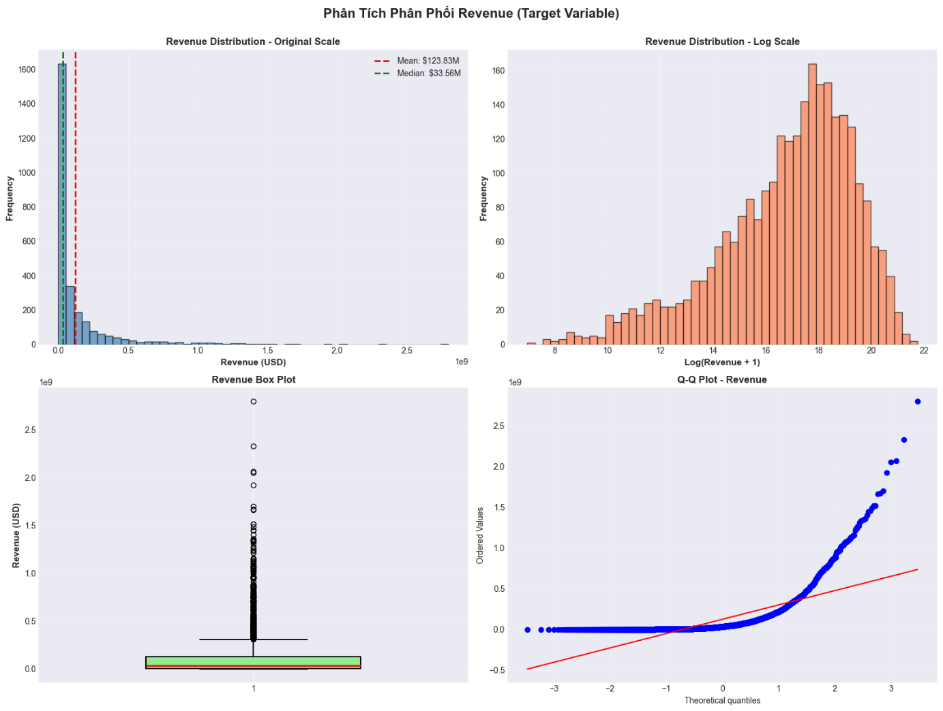
3.4.1. Phân phối biến mục tiêu (Revenue):
Kết quả khảo sát dữ liệu cho thấy một sự chênh lệch đáng kể giữa các thước đo xu hướng trung tâm, phản ánh bản chất khắc nghiệt của nền kinh tế điện ảnh "người thắng ăn cả" (winner-takes-all).
- Giá trị Trung bình (Mean): 123.83 Triệu USD
- Giá trị Trung vị (Median): 33.56 Triệu USD
- Độ lệch (Skewness): ~3.91
- Phạm vi (Range): Từ vài nghìn USD đến 2.8 Tỷ USD (ví dụ: Avatar, Avengers: Endgame).
Nhận xét về phân phối biến mục tiêu `revenue`:
- Phân phối gốc lệch phải rất mạnh: Phần lớn phim có doanh thu thấp đến trung bình, chỉ một nhóm nhỏ bom tấn tạo doanh thu cực lớn, kéo dài đuôi phải. Đây là đặc trưng cấu trúc của ngành, không phải nhiễu số liệu.
- Log-transform cải thiện phân phối: Sau khi áp dụng log(revenue + 1), phân phối trở nên cân đối và gần chuẩn hơn (skewness giảm còn khoảng -0.89). Phép biến đổi này nén bớt khoảng cách giữa các giá trị cực trị và giảm ảnh hưởng của outliers lên mô hình.
Hàm ý cho mô hình hóa:
- Không loại bỏ các điểm doanh thu cực cao, vì đây là những quan sát quan trọng (bom tấn).
- Nên sử dụng biến doanh thu đã log-transform khi huấn luyện mô hình, giảm ảnh hưởng của outliers, đáp ứng tốt hơn giả định của các mô hình tuyến tính, giúp mô hình quan tâm cả phim tầm trung, không chỉ bị kéo bởi vài phim khổng lồ.
3.4.2 Phân tích Tương quan (Corelation Analysis):
Ma trận tương quan làm nổi bật các yếu tố dẫn dắt doanh thu (revenue) và gợi ý các chiến lược quan trọng cho việc lựa chọn mô hình:
- budget & vote_count: Cả hai đều đạt hệ số tương quan rất cao (xấp xỉ 0.75). Điều này xác nhận quy mô đầu tư (ngân sách) và mức độ quan tâm của đại chúng (số lượng đánh giá) là hai động lực chính thúc đẩy doanh thu phòng vé.
- popularity: Với hệ số 0.53, độ phổ biến trên nền tảng số cũng là một chỉ báo đáng tin cậy.
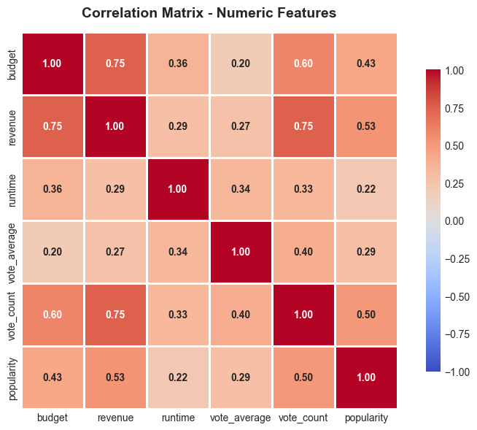
- vote_average: tương quan khá thấp (≈ 0.27), gợi ý rằng chất lượng đánh giá không quyết định doanh thu; những phim được chấm điểm cao chưa chắc là những phim thu nhiều tiền, trong khi marketing, thương hiệu và thời điểm phát hành có tác động lớn hơn.
Lưu ý về Đa cộng tuyến (Multicollinearity):
Xuất hiện mối tương quan nội bộ khá cao giữa budget - vote_count (0.60) và vote_count – popularity (0.5). Thực tế cho thấy các phim ngân sách lớn thường đi kèm chiến dịch quảng bá rầm rộ, từ đó thu hút lượng lớn lượt bình chọn. Cần lưu ý kiểm tra chỉ số VIF (Variance Inflation Factor) nếu sử dụng các mô hình tuyến tính (Linear Regression) để tránh sai lệch trọng số.
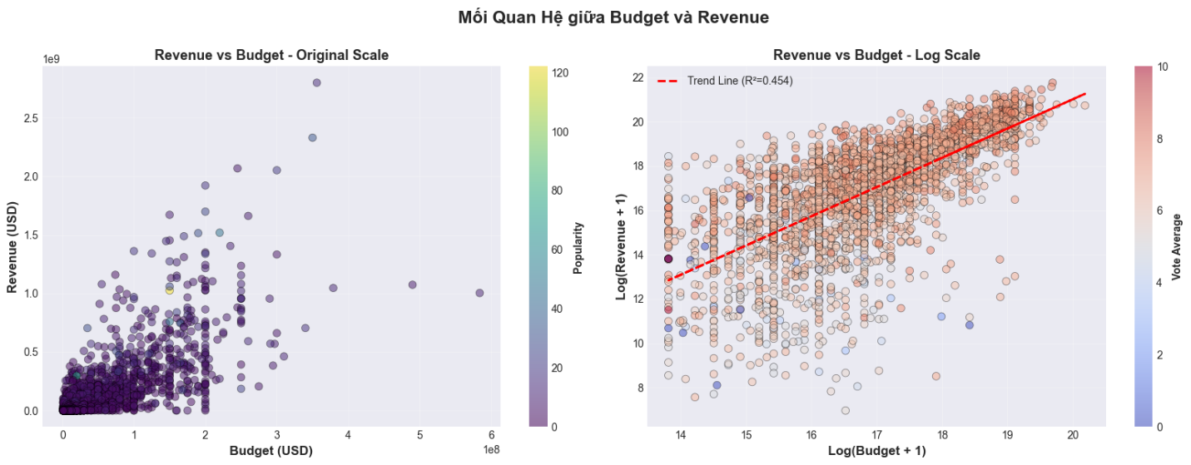
Biểu đồ phân tán Revenue vs Budget thể hiện rõ xu hướng đồng biến: những phim có ngân sách lớn thường có doanh thu cao hơn, dù vẫn tồn tại các ngoại lệ (phim “flop” ngân sách cao hoặc “dark horse” ngân sách thấp nhưng doanh thu tốt). Điều này khẳng định budget, vote_count và popularity sẽ là nhóm đặc trưng quan trọng trong mô hình dự báo.
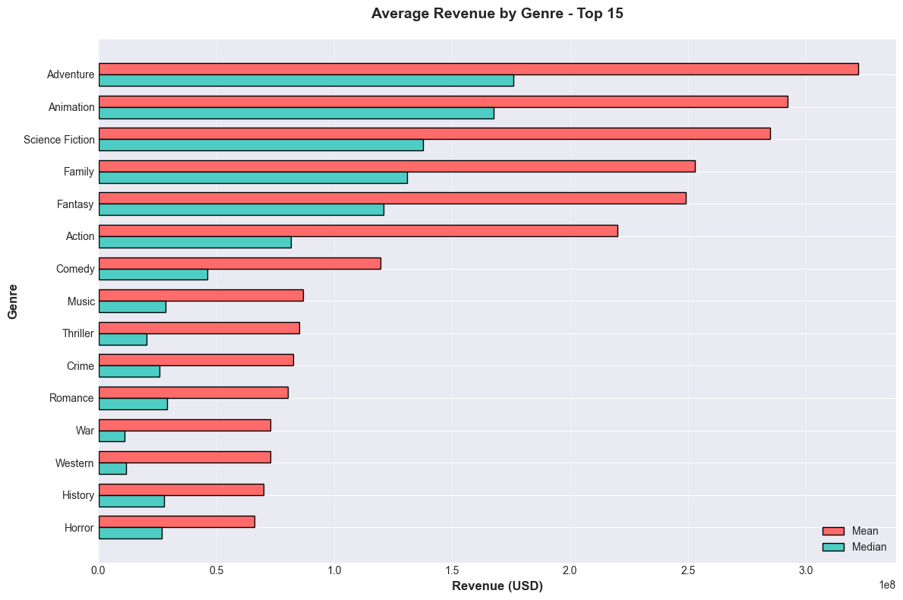
3.4.3 Phân tích theo thể loại (Genres):
Biểu đồ Top 15 Genres cho thấy:
- Các thể loại phổ biến nhất là Drama, Comedy, Thriller, sau đó là Action và Romance, phản ánh trụ cột nội dung của thị trường phim thương mại.
- Về doanh thu trung bình, các thể loại Adventure, Animation, Science Fiction, Family, Fantasy và Action nổi bật nhất. Đây là các dòng phim thường được đầu tư lớn, nhắm đến đối tượng khán giả rộng (đặc biệt là gia đình và thị trường quốc tế), nên tiềm năng doanh thu cao.
Một điểm quan trọng là Mean thường cao hơn Median rất nhiều ở các thể loại trên, cho thấy phân phối doanh thu theo thể loại cũng lệch phải mạnh: chỉ một số ít phim trong thể loại đạt doanh thu “khủng”, kéo trung bình lên, trong khi đa số còn lại có doanh thu thấp hơn đáng kể.
Ngược lại, các thể loại như Horror, History, Western, War, Music, Romance có doanh thu tuyệt đối thấp hơn, nhưng thường đi kèm ngân sách sản xuất thấp, nên nếu xét thêm ROI, chưa chắc chúng kém hiệu quả. Điều này nhấn mạnh rằng doanh thu tuyệt đối không đủ để đánh giá hiệu quả tài chính; cần kết hợp cả thông tin ngân sách trong các phân tích tiếp theo.
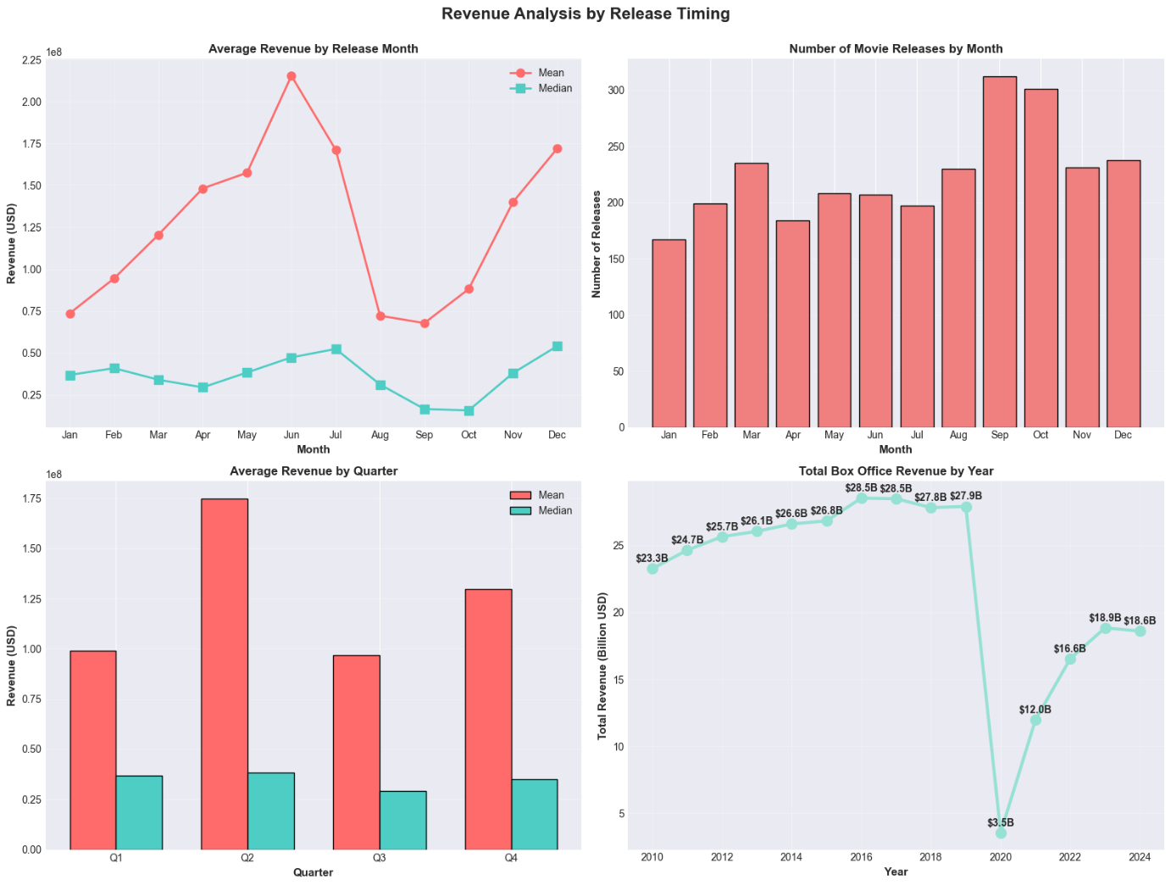
3.4.4 Phân tích theo thời gian:

Dữ liệu thời gian phát hành cho thấy thời điểm ra mắt là một đặc trưng quan trọng, mang tính mùa vụ và chịu ảnh hưởng mạnh từ bối cảnh vĩ mô.
Mùa vụ theo tháng/quý:
- Quý 2 (tháng 4–6): là “mùa bom tấn”, có doanh thu trung bình cao nhất; tháng 6 và 7 trùng với kỳ nghỉ hè thường dẫn đầu về doanh thu.
- Quý 4 (tháng 10–12): “mùa lễ hội”, đứng thứ hai về hiệu suất doanh thu, với tháng 12 luôn nằm trong nhóm tháng có doanh thu cao.
- Các tháng 1, 8, 9 thường có doanh thu trung bình thấp hơn, phản ánh giai đoạn “trũng” sau hoặc trước cao điểm hè/lễ hội.
Ở hầu hết các tháng/quý, Median luôn thấp hơn Mean, cho thấy ngay cả trong “tháng vàng”, doanh thu vẫn chủ yếu được kéo lên bởi một số ít siêu phẩm; đa số phim còn lại giữ mức thu ổn định hoặc khiêm tốn.
Số lượng phim vs doanh thu:
Mặc dù các tháng 9–12 là giai đoạn có nhiều phim phát hành, doanh thu trung bình không phải lúc nào cũng cao nhất. Tháng 6, dù số lượng phim không lớn nhất, lại dẫn đầu về doanh thu trung bình. Điều này cho thấy “ra nhiều phim” không đồng nghĩa với “kiếm nhiều tiền”; thị trường bị chi phối bởi sự xuất hiện của một vài bom tấn chủ lực hơn là số lượng phim tràn ngập rạp.
Xu hướng theo năm & tác động COVID-19:
- 2010–2019: doanh thu toàn ngành tăng dần và duy trì ở mức cao, phản ánh giai đoạn tăng trưởng ổn định.
- 2020: doanh thu sụt mạnh xuống khoảng 3.5 tỷ USD do đại dịch COVID-19 (đóng cửa rạp, hoãn chiếu, chuyển sang streaming).
- 2021–2024: thị trường phục hồi theo hình chữ V, dần tiến tới mức ổn định mới, dù chưa hoàn toàn quay lại đỉnh trước dịch.
Hệ quả cho mô hình:
- Biến thời gian không chỉ mang thông tin lịch, mà còn phản ánh bối cảnh thị trường và mùa vụ, là các biến dự báo quan trọng và cần được mã hóa rõ trong pipeline tiền xử lý..
- Cần tạo các biến: release_year, release_month, release_quarter, is_summer_season, is_holiday_season để mô hình học được các pattern này.
3.4.5 Phân tích text data (Overview):
Phần mô tả nội dung (overview) cung cấp nguồn thông tin phong phú về bối cảnh và chủ đề phim.
Độ dài overview:
- Độ dài trung bình khoảng 45 từ (≈ 267 ký tự), phần lớn nằm trong khoảng 25–65 từ.
- Biểu đồ scatter cho thấy các phim doanh thu rất cao thường có overview dài khoảng 30–70 từ; overview quá ngắn (≤ 20 từ) hoặc quá dài (≥ 100 từ) hiếm khi xuất hiện trong nhóm doanh thu “khủng”.
Từ khóa phổ biến:
- Top words sau khi loại stopwords: life, world, young, family, story, home, love, friends, father, mother, team, city, town, journey, save, mysterious…
- Các từ này phản ánh ba trục chủ đề lớn:
- Quan hệ – gia đình – bạn bè
  - Hành trình – khám phá – cứu vãn
  - Bối cảnh – thế giới – thành phố – quá khứ
Điều này gợi ý rằng overview ngắn gọn, súc tích có thể là một “điều kiện cần mềm” cho phim thành công, nhưng không đủ để trở thành predictor mạnh nếu đứng một mình; giá trị thực nằm ở nội dung chứ không chỉ độ dài.`
Từ khóa phổ biến:
Sau khi loại bỏ stop words, các từ xuất hiện nhiều nhất gồm: life, world, young, family, story, home, love, friends, father,…. Nhóm từ này phản ánh ba trục chủ đề chính:
- Mối quan hệ: family, friends, father, mother, team.
- Hành trình: finds, save, journey.
- Bối cảnh: world, city, town.
Do các từ này khá “phổ quát”, nếu chỉ dùng tần suất thô (bag-of-words) sẽ khó phân biệt các phim với nhau. Vì vậy, kỹ thuật TF-IDF hoặc embeddings ngữ nghĩa là cần thiết để giảm trọng số các từ quá phổ biến và làm nổi bật các từ khóa đặc trưng cho từng phim/thể loại. Các đặc trưng NLP này sẽ đóng vai trò bổ sung cho nhóm feature cấu trúc (budget, thời gian, genres, studios) trong mô hình dự báo doanh thu.
3.4.6 Phân tích Production Companies:
Phân tích theo hãng sản xuất (production_companies) cho thấy cấu trúc thị trường mang tính tập trung nhưng có “đuôi dài” (long-tail):
- Nhóm studio lớn: Các hãng như Universal Pictures, 20th Century Studios, Paramount Pictures, Warner Bros. Pictures, Columbia Pictures,… xuất hiện với tần suất cao và đóng góp phần lớn tổng doanh thu. Đây thường là chủ sở hữu các franchise nổi tiếng, có khả năng đầu tư mạnh về sản xuất lẫn marketing.
- Nhóm studio nhỏ/đặc thù: Một số hãng nhỏ hơn (ví dụ các studio chuyên phim hoạt hình hoặc kinh dị) dù số lượng phim ít hơn nhưng lại có ROI trung bình rất ấn tượng, điển hình như các hãng thực hiện ít dự án nhưng “trúng lớn”. Điều này gợi ý rằng chiến lược “ít nhưng chất” vẫn rất hiệu quả nếu chọn đúng phân khúc khán giả.
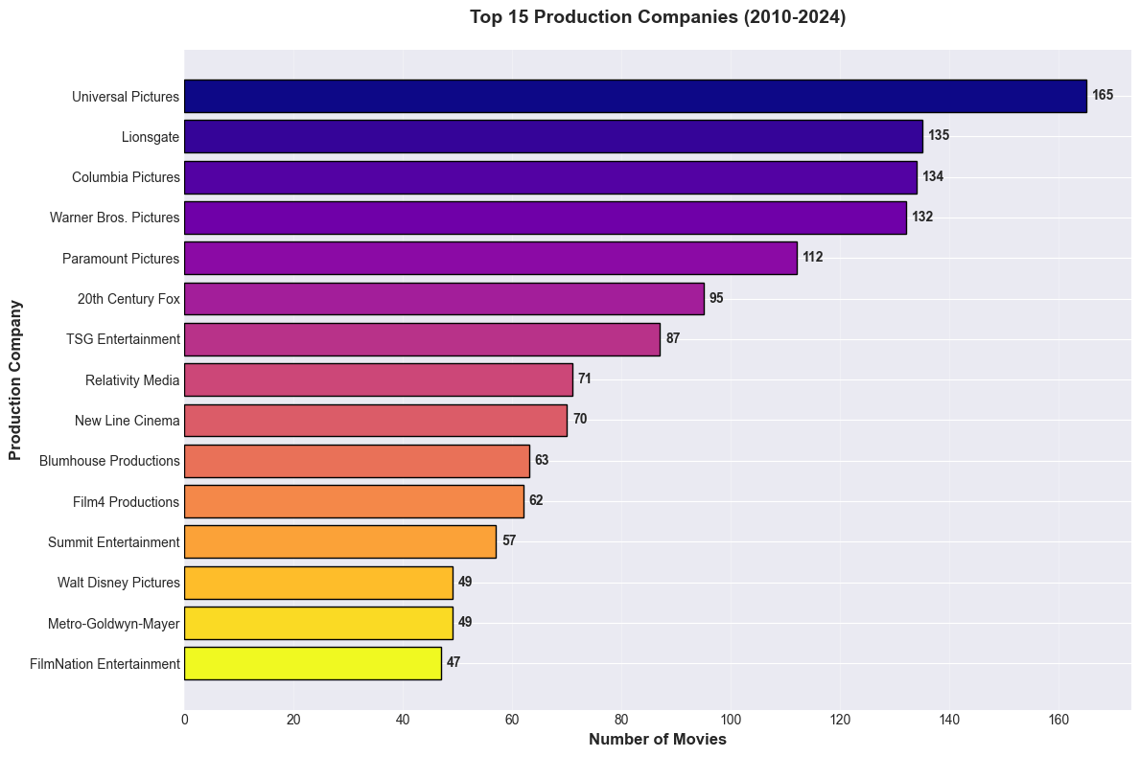
Tổng thể, phân phối hãng sản xuất mang dạng long-tail: một số ít hãng xuất hiện hàng chục đến hàng trăm lần, trong khi phần lớn chỉ góp mặt 1–2 lần. Do đó, trong bước feature engineering, chỉ nên giữ lại Top studios dưới dạng đặc trưng riêng (one-hot hoặc binary flag) và gộp các hãng còn lại thành nhóm “Other”, hoặc áp dụng count/target encoding để tận dụng được thông tin mà không làm nổ số chiều.

    - Kết luận EDA: Các insights quan trọng nhất từ EDA
Từ các phân tích trên, có thể tổng hợp một số insight quan trọng:
- Doanh thu (revenue) có phân phối lệch phải rất mạnh, với biên độ giá trị cực rộng; nhóm phim bom tấn chi phối phần lớn tổng doanh thu. Log-transform là bắt buộc để ổn định mô hình.
- budget, vote_count và popularity là các predictor cốt lõi cho doanh thu, trong khi vote_average chỉ đóng vai trò phụ. Điều này phản ánh vai trò nổi trội của quy mô đầu tư, mức độ quan tâm và độ phủ truyền thông.
- Thể loại (genres) và hãng sản xuất (production companies) không chỉ ảnh hưởng đến doanh thu tuyệt đối mà còn đến cấu trúc rủi ro/lợi nhuận (ROI), với sự khác biệt rõ ràng giữa các dòng phim bom tấn và phim kinh phí thấp.
- Thời điểm phát hành (tháng, quý, năm) thể hiện rõ yếu tố mùa vụ và tác động của các sự kiện vĩ mô (đặc biệt là COVID-19), do đó cần được mã hóa dưới dạng các biến năm/tháng/quý và các cờ mùa vụ (summer/holiday).
- Dữ liệu văn bản overview chứa nhiều thông tin về chủ đề và tông giọng phim, nhưng cần các kỹ thuật NLP (TF-IDF/embeddings) để trích xuất đặc trưng hữu ích thay vì chỉ dựa vào độ dài hay từ khóa phổ biến.
Những insight này là cơ sở trực tiếp để thiết kế chiến lược tiền xử lý, tạo đặc trưng và lựa chọn mô hình ở các chương tiếp theo của báo cáo.
PHẦN 4: PHƯƠNG PHÁP TIỀN XỬ LÝ DỮ LIỆU
4.1. Kiến trúc tổng quan
Tiền xử lý dữ liệu là bước nền tảng quyết định chất lượng của mô hình học máy. Trong dự án này, nhóm đã thiết kế một kiến trúc tiền xử lý có cấu trúc, linh hoạt và dễ mở rộng dựa trên nguyên lý lập trình hướng đối tượng (Object-Oriented Programming).
4.1.1 Thiết Kế Hướng Đối Tượng với BasePreprocessor
Lớp trừu tượng BasePreprocessor, đóng vai trò xương sống của hệ thống bao gồm ba phương thức chính: fit() để học các tham số từ dữ liệu huấn luyện, transform() để áp dụng các phép biến đổi đã học lên dữ liệu mới, và fit_transform() để kết hợp cả hai thao tác trong một bước duy nhất. Bên cạnh đó, còn có các phương thức hỗ trợ khác như get_feature_names() để trả về danh sách tên features sau khi tiền xử lý, và __repr__() để cung cấp thông tin chi tiết về trạng thái của preprocessor (chẳng hạn như tên, trạng thái "fitted", và số lượng features).
Cách tiếp cận này mang lại nhiều lợi ích quan trọng:
- Thứ nhất, nó đảm bảo tính nhất quán trong giao diện, giúp các preprocessor khác nhau có thể hoán đổi cho nhau một cách dễ dàng mà không cần thay đổi code ở các phần khác của pipeline.
- Thứ hai, thiết kế này giúp dễ dàng cho việc mở rộng: khi cần thử nghiệm phương pháp tiền xử lý mới, chúng ta chỉ cần kế thừa BasePreprocessor và implement các phương thức trừu tượng theo cách riêng.
Dual Preprocessing Approaches: Triết lý thiết kế
Trong dự án này, nhóm đã phát triển hai phương pháp tiền xử lý song song, mỗi phương pháp phục vụ một mục đích cụ thể và thể hiện sự lựa chọn giữa đơn giản và hiệu suất.
DataPreprocessor (V1) - Basic Approach là phương pháp tiền xử lý cơ bản nhưng mạnh mẽ, tập trung vào việc làm sạch dữ liệu và tạo features theo cách truyền thống. Phương pháp này sử dụng median imputation cho missing values, loại bỏ outliers bằng phương pháp IQR, và biểu diễn text bằng TF-IDF vectorization. V1 phù hợp cho việc xây dựng baseline nhanh chóng, dễ hiểu và debug, đồng thời yêu cầu tài nguyên tính toán thấp. Với 65 features cuối cùng, V1 tạo ra một feature space gọn nhẹ nhưng vẫn nắm bắt được các patterns quan trọng trong dữ liệu.
DataPreprocessorV2 (V2) - Advanced Approach đại diện cho phương pháp tiền xử lý tiên tiến hơn, tích hợp các kỹ thuật machine learning và deep learning hiện đại. Thay vì loại bỏ outliers, V2 giữ lại toàn bộ dữ liệu và sử dụng RobustScaler để xử lý, nhận ra rằng các blockbusters - phim thành công(bom tấn) với revenue cực cao chính là những data points quý giá mà mô hình cần học. V2 áp dụng KNN Imputation để xử lý missing values bằng cách tìm kiếm năm phim tương đồng nhất, và quan trọng nhất, sử dụng sentence embeddings từ mô hình BAAI/bge-small-en-v1.5 thay vì TF-IDF để nắm bắt ngữ nghĩa sâu sắc của nội dung phim.
Hai phương pháp này không loại trừ lẫn nhau mà bổ sung cho nhau trong quá trình phát triển model. Phương pháp V1 giúp chúng ta nhanh chóng thiết lập một mô hình cơ bản và hiểu được các đặc điểm cơ bản của dữ liệu, trong khi V2 giúp nâng cao hiệu suất bằng cách khai thác thêm thông tin chi tiết. Việc sử dụng cả hai phương pháp cũng cho phép chúng ta so sánh và đánh giá tác động của từng kỹ thuật tiền xử lý lên kết quả cuối cùng của mô hình.

4.2. Preprocessing V1 - Basic
4.2.1. Giới thiệu class DataPreprocessor
Class DataPreprocessor là implementation cụ thể của BasePreprocessor, được thiết kế để tự động hóa toàn bộ pipeline tiền xử lý: từ xử lý dữ liệu thiếu, loại bỏ ngoại lệ, trích xuất đặc trưng đến chuẩn hóa dữ liệu.
Hệ thống vận hành linh hoạt dựa trên tệp cấu hình config.yaml, cho phép điều chỉnh các tham số quan trọng (phương pháp imputation, ngưỡng outlier, thiết lập TF-IDF) mà không cần can thiệp mã nguồn. Các thành phần lõi như StandardScaler, MultiLabelBinarizer và TfidfVectorizer được khởi tạo tự động ngay khi lớp được gọi.
Về kiến trúc, lớp quản lý chặt chẽ trạng thái thông qua cờ is_fitted và lưu trữ danh sách tên đặc trưng. Cơ chế này giúp ngăn chặn lỗi thực thi và đảm bảo tính đồng nhất tuyệt đối về cấu trúc dữ liệu giữa tập huấn luyện và tập kiểm thử.
4.2.2. Các phương thức chính và logic xử lý:
A. Xử lý Missing Values (_handle_missing_values)
Phương thức _handle_missing_values() thực hiện các chiến lược khác nhau để xử lý dữ liệu thiếu, tùy thuộc vào từng loại dữ liệu, nhằm đảm bảo rằng mỗi cột được xử lý một cách hợp lý nhất.
- Đối với các cột số như budget, revenue, runtime, và vote_count, sử dụng phương pháp median imputation thay vì mean imputation. Quyết định này dựa nhận thấy các biến này có phân phối lệch phải, với nhiều giá trị ngoại lai. Median ổn định hơn mean trong trường hợp này, vì nó không bị ảnh hưởng bởi giá trị ngoại lai.
- Đối với các cột văn bản như overview và genres, được thay thế bằng chuỗi rỗng. Điều này giữ lại toàn bộ mẫu dữ liệu. Khi một bộ phim không có mô tả, điều này có là phim này có thể là phim cũ hoặc phim ít được marketing. Sau này TF-IDF vectorizer có thể xử lý một cách tự nhiên bằng cách tạo ra một vector không có giá trị cho những trường hợp này.
- Đối với cột ngày phát hành (release_date), sử dụng phương pháp forward fill, một kỹ thuật phổ biến trong dữ liệu chuỗi thời gian.
B. Outlier Detection (_detect_and_remove_outliers)
Sử dụng phương pháp IQR để phát hiện và loại bỏ các điểm dữ liệu ngoại lai. Tuy nhiên, thay vì sử dụng giá trị multiplier chuẩn là 1.5, nhóm đã chọn 5.0.
Tại sao sử dụng multiplier 5.0?
- Do đặc thù ngành điện ảnh, nơi các phim "bom tấn" (blockbusters) với doanh thu cực cao không phải là lỗi mà là những điểm dữ liệu quý giá mà mô hình cần học

Kết quả trong quá trình huấn luyện:
- Trong quá trình huấn luyện, phương thức này đã loại bỏ 113 outliers từ tổng số 2,064 samples, tương đương khoảng 5.47% của dữ liệu huấn luyện.
- Quan trọng là, phương pháp phát hiện và loại bỏ outliers chỉ được áp dụng trên tập train trong quá trình fit, để đảm bảo rằng test data vẫn được giữ nguyên và mô hình được đánh giá một cách trung thực, phản ánh chính xác hiệu suất trên dữ liệu chưa thấy trước.
C. Feature Engineering từ Date (_engineer_date_features)
Cột release_date thành nhiều đặc trưng khác nhau: release_year, release_month, release_quarter, release_day_of_week, và is_weekend.
- Feature release_year: Nắm bắt xu hướng dài hạn và tác động của các sự kiện lớn theo năm
- Feature release_month: Đặc trưng quan trọng nhất về mùa vụ. Giúp mô hình nhận diện các mùa phim cao điểm (mùa hè: 5-7, mùa lễ hội: 11-12) có doanh thu trung vị cao hơn.
- Feature release_quarter: Nhóm tháng (Q1, Q2, Q3, Q4) để hiểu sự thay đổi doanh thu theo chu kỳ quý (thường Q2 và Q4 cao nhất).
- Feature release_day_of_week Nắm bắt thói quen phát hành (ví dụ: phim lớn thường ra mắt vào Thứ Sáu để tối đa hóa doanh thu cuối tuần).
- Feature is_weekend Chỉ số nhị phân (0 hoặc 1). Phản ánh chiến lược phát hành vào cuối tuần, nơi lượng khán giả có xu hướng lớn hơn.
Loại bỏ cột release_date gốc vì dữ liệu datetime không thể được sử dụng trực tiếp bởi hầu hết các thuật toán học máy
D. Xử lý Genres (_process_genres)
Phương thức _process_genres() chuyển cột genres từ dạng chuỗi (string) thành dạng mã hóa nhị phân, giúp mô hình hiểu được thông tin về thể loại phim một cách có cấu trúc.
- Genres trong raw data được lưu dưới dạng chuỗi gồm nhiều thể loại phim với định dạng "Action|Adventure|Sci-Fi".
- Để xử lý, đầu tiên chia chuỗi genres này thành list các genres riêng lẻ. Sau đó, sử dụng MultiLabelBinarizer từ scikit-learn để transform mỗi list thành một binary vector, trong đó mỗi phần tử tương ứng với một genre và có giá trị 1 nếu phim thuộc genre đó, 0 nếu không.
Ví dụ, nếu dataset có ba genres (Action, Comedy, Drama) và một phim là "Action|Drama", nó sẽ được mã hóa thành vectơ [1, 0, 1]. Cách mã hóa này phù hợp với bài toán phân loại đa nhãn và cho phép mô hình học được ảnh hưởng độc lập của từng thể loại lên doanh thu.
Trong quá trình học tập từ dữ liệu huấn luyện, MultiLabelBinarizer học được danh sách tất cả unique genres xuất hiện. Điều quan trọng là khi transform test data, ta sử dụng lại chính bộ mã hóa đã được huấn luyện trên train data.
Kết quả là 19 cột nhị phân mới được tạo ra và cột genres gốc được loại bỏ khỏi dataframe.
E. Xử lý Overview Text (_process_overview_tfidf)
Phương thức _process_overview_tfid biến đổi cột overvi thành các đặc trưng số sử dụng TF-IDF vectorization, một kỹ thuật NLP cổ điển nhưng hiệu quả.
TF-IDF hoạt động dựa trên nguyên lý rằng tầm quan trọng của một từ được xác định bởi hai yếu tố: tần suất xuất hiện và độ hiếm của nó trong toàn bộ kho dữ liệu (IDF). Công thức cơ bản là TF-IDF = TF × IDF, trong đó IDF = log(N/df), với N là tổng số văn bản và df là số văn bản chứa từ đó.
Nhóm đã cấu hình TfidfVectorizer với các tham số được tinh chỉnh cẩn thận.
- Tham số max_features=30 Giới hạn số lượng đặc trưng chỉ còn 30 terms có điểm TF-IDF cao nhất, tạo không gian đặc trưng gọn nhẹ.
- Tham số min_df=5 yêu cầu từ xuất hiện ít nhất trong 5 văn bản để được xem xét, loại bỏ các từ quá hiếm.
- Tham số max_df=0.8 loại bỏ các từ xuất hiện trong quá 80% văn bản vì chúng quá phổ biến và không giúp phân biệt được giữa các phim.
- Tham số ngram_range=(1,2) cho phép cả từ đơn-unigrams (single words) và cặp từ-bigrams (word pairs), giúp nắm bắt được một số cụm có ý nghĩa riêng biệt.
Kết quả là 30 TF-IDF features được tạo ra với quy ước đặc trưng tfidf_0, tfidf_1, ..., tfidf_29. Mỗi feature này là một giá trị liên tục thể hiện tầm quan trọng của một từ cụ thể trong overview của phim. Cột overview gốc sau đó được drop.
F. Derived Features (_add_derived_features)
Phương thức _add_derived_features() tạo thêm một số đặc trưng mới tổng hợp từ các biến gốc, giúp mô hình nắm bắt tốt hơn cấu trúc tài chính và mức độ quan tâm của khán giả,..:
- budget_per_minute (kinh phí trên mỗi phút) = budget / (runtime + 1)
→ Xấp xỉ “giá trị sản xuất” cho mỗi phút phim. Phim có chi phí/phút cao thường là các dự án đầu tư lớn (kỹ xảo, bối cảnh, dàn diễn viên nổi tiếng), khác hẳn với các phim kinh phí thấp dù cùng thời lượng.
- vote_score (điểm đánh giá có trọng số) = vote_average × log1p(vote_count)
→ Kết hợp cả mức điểm và số lượt bình chọn. Các phim được chấm điểm cao và có nhiều lượt đánh giá sẽ có vote_score vượt trội, thể hiện “độ tin cậy” của đánh giá tốt hơn so với chỉ nhìn vào vote_average.
- popularity_per_vote (độ phổ biến trên mỗi lượt bình chọn) = popularity / (vote_count + 1)
→ Giúp phân biệt phim thực sự được nhiều người xem và quan tâm (cả popularity và vote_count đều cao) với những phim chỉ “ồn ào” do marketing nhưng ít người thực sự đánh giá.
- Cuối cùng, pipeline áp dụng log-transform cho các biến có phân phối lệch phải mạnh như budget, popularity và vote_count. Việc này vừa giảm ảnh hưởng của outliers, vừa phản ánh tốt hơn bản chất quan hệ mang tính nhân trong ngành điện ảnh (tăng ngân sách từ 1→2 triệu khác hẳn 100→101 triệu), giúp mô hình học được các pattern hợp lý hơn.
G. Scaling (scaler.fit_transform)
Sau khi hoàn thành tất cả các bước feature engineering, phương thức fit() sẽ áp dụng StandardScaler lên toàn bộ các ma trận đặc trưng. Đây là bước cuối cùng nhưng cực kỳ quan trọng trong quy trình tiền xử lý dữ liệu.
StandardScaler thực hiện việc chuẩn hóa bằng cách biến đổi mỗi đặc trưng sao cho giá trị trung bình bằng 0 và độ lệch chuẩn bằng 1. Công thức là z = (x - μ) / σ, trong đó μ là trung bình và σ là độ lệch chuẩn của đặc trưng trên tập huấn luyện. Việc scaling này rất cần thiết vì nhiều lý do:
- Mục đích: Đưa các feature về cùng thang đo (mean = 0, std = 1) để tránh việc các biến có giá trị lớn lấn át các biến nhỏ (như vote_average, các cột genre 0/1), giúp các mô hình dùng gradient descent, SVM, neural network học ổn định hơn.
- Cách thực hiện: Dùng scaler.fit() trên tập huấn luyện để ước lượng μ và σ cho từng feature, sau đó áp dụng scaler.transform() lên train/validation/test.

4.2.3. Pipeline fit() và transform()
Hai phương thức fit () và transform () thực thi logic cốt lõi của quy trình tiền xử lý dữ liệu và đảm bảo rằng quy trình làm việc được thực hiện đúng theo nguyên tắc tốt nhất của machine learning.
- Phương thức fit() chỉ được gọi một lần duy nhất trên training data, nó điều phối toàn bộ pipeline theo thứ tự: xử lý giá trị thiếu → phát hiện & loại bỏ outlier → tạo đặc trưng thời gian → mã hóa genres bằng MultiLabelBinarizer → trích xuất TF-IDF cho overview → thêm các đặc trưng dẫn xuất → chọn các cột cuối cùng → chuẩn hóa bằng StandardScaler.
Trong bước này, các transformer như MultiLabelBinarizer, TfidfVectorizer, StandardScaler học tham số từ tập huấn luyện, danh sách tên feature được lưu lại và bộ tiền xử lý được đánh dấu là đã “fitted”.
- Phương thức transform () áp dụng cho dữ liệu mới: transform () dùng cho validation, test hoặc dữ liệu thực tế. Nó chạy cùng chuỗi bước như trên, nhưng không học lại: chỉ dùng lại các transformer đã được khớp ở bước fit (). Nhờ đó, cấu trúc feature giữa train và test luôn nhất quán.
Một chi tiết quan trọng là việc loại bỏ các giá trị ngoại lai chỉ được thực hiện trong quá trình fit_transform () (gọi fit rồi đến transform với tham số remove_outliers=True) cho training data. Khi biến đổi test data, tham số remove_outliers mặc định là False, giữ nguyên tất cả mẫu trên tập test để đánh giá hiệu suất mô hình trên phân phối thực tế đầy đủ. Đây là nguyên tắc quan trọng: chúng ta làm sạch dữ liệu huấn luyện để mô hình học tốt hơn, nhưng không chỉnh sửa test data để việc đánh giá phản ánh đúng thực tế. Quy trình này giúp tránh rò rỉ dữ liệu (data leakage).
4.2.4. Lưu trữ và tái sử dụng
Để đảm bảo khả năng tái lập kết quả và triển khai thực tế, DataPreprocessor hỗ trợ lưu và tải lại toàn bộ pipeline tiền xử lý.
- save_preprocessor(): Sử dụng joblib để serialize toàn bộ đối tượng tiền xử lý vào file:
  - Bao gồm: các transformer đã được fit (MultiLabelBinarizer, TfidfVectorizer, StandardScaler), cấu hình, và danh sách feature_names.
  - Giúp có thể biến đổi dữ liệu mới mà không cần fit lại trên toàn bộ dataset.
- load_preprocessor(): Đọc file đã lưu và khôi phục nguyên trạng pipeline:
  - Dùng khi triển khai mô hình để áp dụng đúng logic preprocessing như lúc training.
  - Dùng khi chia sẻ cho đồng đội hoặc thử nhiều mô hình khác nhau trên cùng một bộ đặc trưng, đảm bảo so sánh công bằng.
- Theo dõi tên đặc trưng (feature_names)
  - Danh sách self.feature_names được tạo sau khi fit và lưu kèm theo pipeline.
  - Khi transform dữ liệu mới, có thể kiểm tra đầu ra có đúng tập và thứ tự cột mà mô hình mong đợi, tránh tình trạng “đầu vào lộn thứ tự nhưng không báo lỗi”.
Nhờ cơ chế lưu/tải này, preprocessing pipeline trở thành một thành phần có thể tái sử dụng và version hóa, đảm bảo mọi bước biến đổi dữ liệu trong tương lai luôn nhất quán với giai đoạn huấn luyện ban đầu.
4.3. Preprocessing V2 – Advanced Approach (Chiến lược Tiền xử lý Nâng cao)
Kết quả thực nghiệm trên phiên bản tiền xử lý V1 đã cung cấp một điểm chuẩn vững chắc với R² ≈ 0.72. Tuy nhiên, khi phân tích sâu vào sai số và bản chất dữ liệu, chúng tôi nhận thấy một số hạn chế cố hữu của phương pháp truyền thống này.
Để vượt qua ngưỡng hiệu suất hiện tại và xây dựng mô hình có khả năng dự báo chính xác hơn, đặc biệt cho các bộ phim bom tấn, nhóm đã phát triển phiên bản DataPreprocessorV2.
Đây không chỉ là một bản cập nhật kỹ thuật, mà còn là sự thay đổi về triết lý xử lý dữ liệu: Từ “làm sạch triệt để” Sang “bảo toàn thông tin tối đa” và “làm giàu ngữ nghĩa”.
4.3.1. Động lực Nâng cấp và Những Hạn chế của V1
Ba điểm nghẽn chính của V1:
- Lãng phí dữ liệu "Vàng đen" (Outliers): Việc sử dụng IQR để loại bỏ ngoại lai đã vô tình xóa bỏ các phim bom tấn (blockbusters) doanh thu tỷ đô (như Avengers, Avatar). Hậu quả làm cho mô hình bị mất đi các mẫu quan trọng nhất về mặt kinh doanh, dẫn đến hiện tượng Underprediction (dự báo thấp nghiêm trọng) đối với phân khúc phim doanh thu cao.
- Thiếu hụt ngữ nghĩa trong xử lý văn bản (TF-IDF): TF-IDF chỉ dựa trên tần suất từ khóa rời rạc mà không hiểu ngữ cảnh. Ví dụ: "Interstellar journey" và "Space travel" bị coi là không liên quan vì không chung từ khóa. Hậu quả làm cho mô hình thất bại trong việc nhóm các bộ phim có nội dung tương đồng nhưng dùng từ vựng khác nhau.
- Điền khuyết dữ liệu thiếu ngữ cảnh: Sử dụng Median Imputation toàn cục là quá cứng nhắc. Ví dụ: Một phim hoạt hình bom tấn bị thiếu ngân sách sẽ bị điền giá trị trung vị, thay vì một con số cao tương xứng với quy mô của nó. Làm sai lệch đặc trưng đầu vào của các phim quy mô lớn.
4.3.2. Các Kỹ thuật Tiên tiến trong Preprocessing V2
DataPreprocessorV2 được thiết kế lại với kiến trúc hiện đại hơn, tích hợp các kỹ thuật học máy và học sâu ngay ở bước tiền xử lý.
A. Khôi phục Dữ liệu Thiếu Thông minh (KNN Imputation)
Thay vì dùng các giá trị Mean/Median toàn cục, V2 sử dụng thuật toán K-Nearest Neighbors (KNN) để điền dữ liệu khuyết.
- Cơ chế hoạt động: Khi một giá trị bị thiếu (ví dụ: budget của phim A), thuật toán tìm k = 5 bộ phim “hàng xóm” gần nhất dựa trên các đặc trưng đã có như runtime, release_year, vote_count… Sau đó, giá trị budget bị thiếu được ước lượng từ trung bình (có thể có trọng số) của 5 hàng xóm này.
- Vì sao hiệu quả hơn: Cách này bảo toàn được cấu trúc tương quan địa phương. Ví dụ: một phim dài 150 phút, ra mắt năm 2023, có vote_count rất cao nhiều khả năng là phim quy mô lớn. KNN sẽ chọn các phim có “profile” tương tự, nên ngân sách được điền thường ở mức 100–200 triệu USD, thay vì vài chục triệu như giá trị trung vị toàn bộ dataset.
B. Xử lý Outliers bằng Robust Scaling (Chiến lược Bảo toàn)
Thay vì loại bỏ outliers, V2 giữ lại toàn bộ dữ liệu và dùng RobustScaler để giảm ảnh hưởng của các giá trị cực đoan lên thang đo.
- Giải pháp RobustScaler: Sử dụng median (Q2) và IQR (Q3 – Q1)
  - x_scaled = (x – median) / IQR
- Tác động: Các giá trị ngoại lai không bị loại bỏ mà vẫn được giữ lại, nhưng chúng không còn làm méo thang đo chung. Các mô hình tree-based như XGBoost, LightGBM có thể chủ động tạo ra các điểm chia (splits) riêng cho nhóm “siêu bom tấn”.
C. Trích xuất đặc trưng văn bản bằng
Đây là bước nâng cấp lớn nhất trong phần xử lý văn bản.
- Mô hình sử dụng: BAAI/bge-small-en-v1.5 – một mô hình embedding hiện đại, được huấn luyện trên lượng lớn dữ liệu văn bản và tối ưu cho nhiệm vụ semantic search.
- Quy trình: Mỗi overview (tóm tắt nội dung phim) được đưa vào mô hình để tạo ra một vector đặc trưng 384 chiều.
- Ưu điểm của Semantic Embeddings:
  - Nhận diện được các từ đồng nghĩa hoặc gần nghĩa (love – romance – affection…).
  - Hiểu được ngữ cảnh câu, phân biệt được các sắc thái nội dung.
  - Sinh ra vector dày (dense vector), mọi chiều đều mang thông tin, tốt hơn rất nhiều so với vector thưa của TF-IDF.
D. Kỹ thuật Đặc trưng thời gian mở rộng
Nhận thấy doanh thu phim phụ thuộc mạnh vào thời điểm phát hành, V2 mở rộng xử lý cột release_date. Ngoài các biến cơ bản (năm, tháng, ngày), thêm: is_summer_season, is_holiday_season, is_quarter_start
4.3.3. So sánh Kiến trúc Pipeline: V1 vs V2
Bảng dưới đây tóm tắt sự khác biệt kỹ thuật giữa hai phiên bản:
Tiêu chí | Cấp độ | V1 (Basic Approach) | V2 (Advanced Approach)
Triết lý |  | Đơn giản, làm sạch, baseline | Hiệu suất cao, bảo toàn thông tin, kết hợp Deep Learning
Xử lý Missing | Imputation | SimpleImputer (Median) – nhanh nhưng thiếu ngữ cảnh | KNNImputer (k = 5) – chậm hơn nhưng khôi phục thông tin tốt hơn
Xử lý Outliers | Cleaning | IQR Clipping – loại bỏ khoảng 5% dữ liệu (bao gồm outliers quan trọng) | Giữ lại toàn bộ, kết hợp RobustScaler để giảm ảnh hưởng của ngoại lai
Xử lý Văn bản | NLP | TF-IDF – ma trận thưa, chỉ bắt từ khóa | BGE Embeddings – vector 384 chiều, hiểu ngữ nghĩa sâu
Scaling | Normalization | StandardScaler – nhạy với outliers | RobustScaler – ổn định hơn, chịu outliers tốt
Feature Space | Complexity | ~65 features – gọn, dễ diễn giải | ~419 features – phức tạp hơn nhưng thông tin phong phú
Mục tiêu mô hình ưu tiên | Target Model | Random Forest – ít tham số, chạy nhanh | Gradient Boosting (XGBoost/LightGBM) – khai thác tốt feature space lớn
4.3.4. Kết quả Biến đổi Dữ liệu của V2
Sau khi áp dụng DataPreprocessorV2 lên toàn bộ dữ liệu, chúng ta thu được tập dữ liệu đầu vào với các đặc điểm:
- Kích thước không gian đặc trưng
  - Số chiều tăng lên khoảng 419.
  - 384 chiều từ embedding văn bản, 19 chiều từ mã hóa genres one-hot, phần còn lại là các biến số học, thời gian và các biến phái sinh.
  - Tỉ lệ số mẫu/số đặc trưng vẫn ở mức an toàn (khoảng 6:1), giúp hạn chế nguy cơ overfitting khi kết hợp với regularization.
- Phân phối biến mục tiêu
  - Doanh thu gốc có phân phối lệch phải rất mạnh, trải dài từ vài nghìn đến vài tỷ USD.
  - Đã áp dụng phép biến đổi log: y_trans = ln (1 + y).
  - Phân phối mới gần với phân phối chuẩn hơn, giúp các thuật toán hồi quy dựa trên gradient ổn định và dễ hội tụ.
- Tính nhất quán của pipeline
  - V2 đảm bảo quy trình fit/transform rõ ràng:
  - Các thống kê của RobustScaler được tính trên tập train và giữ cố định.
  - KNNImputer, mã hóa và mô hình embedding đều dùng lại đúng tham số khi transform tập test.
  - Nhờ đó, tránh được hiện tượng data leakage.
Kết luận cho Preprocessing V2
Preprocessing V2 không chỉ đơn thuần là bước “làm sạch dữ liệu”, mà là một phần chiến lược trong kiến trúc mô hình. Bằng cách kết hợp: dữ liệu tài chính (budget, revenue), yếu tố thời vụ (seasonality), và ngữ nghĩa nội dung (semantic embeddings). V2 cung cấp cho mô hình một cái nhìn đa chiều về từng bộ phim, tạo nền tảng vững chắc để cải thiện hiệu suất dự báo trong các chương tiếp theo.
PHẦN 5: MÔ HÌNH HỌC MÁY VÀ TỐI ƯU THAM SỐ
  - Mục tiêu
Mục tiêu của phần này là xây dựng một module huấn luyện mô hình (ModelTrainer) có tính tổng quát, linh hoạt và tự động, đáp ứng các yêu cầu:
- Hỗ trợ nhiều thuật toán hồi quy (Random Forest, XGBoost, LightGBM) trên dữ liệu dạng bảng (tabular).
- Tối ưu siêu tham số bằng Optuna với thuật toán TPE (Tree-structured Parzen Estimator).
- Sử dụng cross-validation để đảm bảo đánh giá ổn định và tránh overfitting.
- Tự động log quá trình training, lưu lại best params, kết quả đánh giá, mô hình đã train.
- Cho phép so sánh performance giữa các mô hình và lựa chọn mô hình tốt nhất.
Để làm được điều này, nhóm xây dựng class ModelTrainer kết hợp với file cấu hình config.yaml (mục model_training) để điều khiển toàn bộ hành vi huấn luyện.
5.2 Giới thiệu các thuật toán Machine Learning
Thuật toán | Lý do chọn | Tham số chính
Random Forest | Ổn định, baseline tốt, ít overfitting | n_estimators, max_depth, min_samples_split, max_features
XGBoost | Accuracy cao, regularization mạnh, xử lý missing tốt | learning_rate, max_depth, subsample, colsample_bytree
LightGBM | Rất nhanh, hiệu quả trên dataset lớn, leaf-wise boosting | num_leaves, learning_rate, min_child_samples

5.3 Cấu hình huấn luyện trong config.yaml
Phần model_training trong configs/config.yaml quy định:
model_training:
random_state: 42 # đảm bảo kết quả có thể tái lập.
cv_folds: 5 # số fold cho cross-validation.

optuna:
n_trials: 50 # số lần thử cho Optuna.
timeout: 3600 # thời gian tối đa cho Optuna.
n_jobs: -1 # sử dụng tất cả các CPU.

- models: Không gian tham số (search space) cho từng mô hình:
models:
random_forest:
param_space:
n_estimators: [100, 500]
max_depth: [10, 100]
min_samples_split: [2, 10]
min_samples_leaf: [1, 10]
max_features: ["sqrt", "log2", 1.0]

xgboost:
param_space:
n_estimators: [100, 500]
max_depth: [3, 10]
learning_rate: [0.01, 0.3]
subsample: [0.6, 1.0]
colsample_bytree: [0.6, 1.0]
min_child_weight: [1, 7]

lightgbm:
param_space:
n_estimators: [100, 500]
max_depth: [3, 15]
learning_rate: [0.01, 0.3]
num_leaves: [20, 100]
min_child_samples: [10, 50]
subsample: [0.6, 1.0]
colsample_bytree: [0.6, 1.0]

Việc tách search space ra file YAML giúp việc tinh chỉnh, thử nghiệm nhiều cấu hình trở nên linh hoạt mà không cần sửa code.
  - Kiến trúc class ModelTrainer - Kiến trúc tổng thể
ModelTrainer chịu trách nhiệm toàn bộ phần mô hình:
- Quản lý dữ liệu train/test (cả scale gốc lẫn log scale).
- Tối ưu siêu tham số cho từng mô hình bằng Optuna.
- Huấn luyện mô hình với best params.
- Đánh giá mô hình bằng nhiều metrics.
- Lưu/truy vấn mô hình và kết quả.
Các thuộc tính chính:
- config, model_config: đọc từ config.yaml.
- random_state: seed chung.
- X_train, X_test: ma trận đặc trưng.
- y_train, y_test: target trên scale gốc (doanh thu USD).
- y_train_log, y_test_log: target trên log scale (log1p(revenue)).
- models: dict chứa các mô hình đã train ("random_forest", "xgboost", "lightgbm").
- results: dict chứa metrics đánh giá từng mô hình.
- best_params: best hyperparameters cho mỗi mô hình.
- best_model_name: tên mô hình tốt nhất (chọn theo RMSE thấp nhất).
- Property best_model: trả về instance mô hình tốt nhất.
Xử lý target (log transform)
Hàm load_data nhận đầu vào là y_train, y_test đã ở dạng log1p. Như vật Model học trên log scale (y_train_log). Nhưng đánh giá theo doanh thu thật (y_train, y_test – đơn vị USD).
Log-transform giúp:
- Giảm skewness của phân phối doanh thu.
- Giảm ảnh hưởng cực lớn của một số phim doanh thu khổng lồ.
- Giúp các mô hình tree-based ổn định hơn.

    - Đánh giá mô hình: hàm _evaluate_model
Hàm _evaluate_model là trung tâm của phần đánh giá: Hàm sẽ dự đoán trên log scale và inverse transform bề scale gốc sau đó tính các metrics trên scale gốc: RMSE, MAE, R2, MAPE. Bên cạnh đó dựa vào y_pred_log tính thêm RMSE_log, MAE_log, R2_log.
Kết quả trả về là một dict:
{"RMSE": ..., "MAE": ..., "R2": ..., "MAPE": ..., "RMSE_log": ..., "MAE_log": ..., "R2_log": ...}
Hàm public evaluate chỉ đơn giản trả ra toàn bộ metrics của tất cả các mô hình đã train.
5.5. Thiết kế search space và tối ưu Optuna
5.5.1. Hàm _get_search_space(trial, model_name)
Dựa trên tên mô hình ("random_forest", "xgboost", "lightgbm"), hàm này đọc param_space tương ứng từ config, dùng các API của Optuna: trial.suggest_int, trial.suggest_float, trial.suggest_categorical, xây dựng dict params để khởi tạo model.
Việc giới hạn và thiết kế search space hợp lý giúp cân bằng giữa độ rộng không gian tìm kiếm (khả năng tìm được cấu hình tốt) và thời gian tối ưu (trials/timeout).
5.5.2. Hàm _optimize_model(model_class, model_name)
Đây là hàm generic để tối ưu bất kỳ model nào.
- Định nghĩa objective(trial):
  - Lấy params từ _get_search_space.
  - Khởi tạo model: model = model_class(**params).
  - Chạy cross_val_score với:
cv=self.model_config['cv_folds']
scoring='neg_root_mean_squared_error'

    - Train trên X_train, y_train_log.
  - Trả về giá trị cần minimize RMSE trung bình.
- Khởi tạo Optuna study:
study = optuna.create_study(
direction='minimize',
sampler=TPESampler(seed=self.random_state)
)
- Chạy:
study.optimize(
objective,
n_trials=self.model_config['optuna']['n_trials'],
timeout=self.model_config['optuna']['timeout'],
show_progress_bar=True
)
- Sau khi xong:
  - Lấy study.best_params,
  - Thêm các tham số cố định (random_state, n_jobs, verbosity),
  - Khởi tạo best_model với best_params và fit trên toàn bộ X_train, y_train_log.
- Kết quả: (best_model, best_params).
Trên hàm generic này, module xây 3 wrappers cho 3 thuật toán và một hàm public optimize_paramstheo đúng yêu cầu của đề bài (tối ưu một model chỉ định, trả về best params).
5.6. Huấn luyện, chọn model tốt nhất và so sánh
5.6.1. Hàm train_model(model_name)
Kiểm tra đã có dữ liệu (load_data hoặc split_data) chưa, Log block bắt đầu train model. Gọi _optimize_ tương ứng, nhận về model, params. Đánh giá model trên test set bằng _evaluate_model và lưu: Model, params, metrics.
Log chi tiết: RMSE, MAE, R2, MAPE và thời gian training.
5.6.2. Hàm train_all_models()
Duyệt qua: tên của từng thuật toán gọi train_model cho từng model, kèm try/except để nếu một model lỗi vẫn không dừng cả pipeline. Sau khi train xong tất cả, gọi _determine_best_model.
5.6.3. Xác định model tốt nhất
Hàm _determine_best_model: Dựa trên self.results, chọn model có RMSE thấp nhất, lưu tên vào self.best_model_name và Log lại kết quả (RMSE, R²).
Property best_model sau đó cho phép truy xuất nhanh instance của best model để dùng cho prediction/triển khai.
5.6.4. Hàm compare_models()
Biến self.results thành DataFrame (mỗi dòng = 1 model, mỗi cột = 1 metric). Sắp xếp theo RMSE tăng dần và in bảng so sánh và trả về comparison_df.
5.7. Lưu mô hình, kết quả và siêu tham số
Module cung cấp đầy đủ các hàm để “đóng gói” kết quả:
- save_model → lưu riêng từng model. pkl bằng joblib.
- save_best_model → lưu model tốt nhất (dựa trên self.best_model_name).
- save_all_models → lưu tất cả mô hình vào thư mục models/:
- save_results → lưu bảng self.results thành CSV, thêm timestamp. → nếu file đã tồn tại, append để tạo lịch sử thí nghiệm.
- save_best_params → lưu toàn bộ self.best_params dưới dạng JSON.
Nhờ đó, mỗi lần chạy pipeline được coi như một “experiment” đầy đủ: có model, params, và metrics được lưu lại, phục vụ report và tái sử dụng.
5.8. Biến quan trọng
Hàm get_feature_importance đọc feature_importances_ từ model tree-based, tạo DataFrame rồi sắp xếp giảm dần và lấy top n. Kết quả được dùng để: Xác định các đặc trưng quan trọng nhất và minh họa trực quan trong phần “Feature Importance” của báo cáo.
5.9. Đánh giá các mô hình bên ngoài
Hàm evaluate_external_model(...) cho phép sử dụng logic đánh giá của ModelTrainer với bất kỳ mô hình bên ngoài:
- Nhận model, X_test, y_test hoặc y_test_log, optional preprocessor.
- Tự động suy luận và chuyển đổi giữa scale gốc ↔ log scale.
- Gọi _evaluate_model để tính đầy đủ RMSE, MAE, R², MAPE, RMSE_log, MAE_log, R²_log.
Điều này biến ModelTrainer thành một evaluation utility dùng chung trong toàn dự án.
  - Kết luận phần mô hình & tối ưu tham số
Module ModelTrainer cùng với cấu hình trong config.yaml đã cung cấp:
- Một khung huấn luyện mô hình mạnh mẽ và tổng quát cho bài toán dự đoán doanh thu phim.
- Tối ưu siêu tham số tự động với Optuna cho 3 mô hình tree-based phổ biến: Random Forest, XGBoost, LightGBM.
- Cross-validation 5-fold đảm bảo đánh giá ổn định, giảm overfitting.
- Bộ metrics đầy đủ trên cả scale gốc (USD) và log scale.
- Quản lý thí nghiệm tốt: log, lưu model, lưu best params, lưu kết quả.
- Khả năng giải thích mô hình thông qua feature importance.
5.3.4. Best Parameters tìm được
Được trích từ best_params.json
Random Forest: n_estimators=409, max_depth=19, max_features='log2'
XGBoost: n_estimators=365, max_depth=3, learning_rate=0.032
LightGBM: n_estimators=271, max_depth=6, learning_rate=0.028
5.11 Quá trình Training
- Workflow: Optimize → Train với best params → Evaluate → Save
- Logging: Ghi lại toàn bộ experiments vào results/experiments.csv

PHẦN 6: KẾT QUẢ VÀ PHÂN TÍCH
6.1. So sánh Performance giữa các Models
Ba mô hình Ensemble Learning (LightGBM, XGBoost, Random Forest) được huấn luyện trên dữ liệu đã qua Preprocessing V1. Kết quả trên Test Set:
6.1.1. Bảng kết quả tổng hợp
Model | RMSE(USD) | MAE(USD) | R2 Score | MAPE (%)
LightGBM | 103,703,642 | 48,342,738 | 0,756 | 210,62
XGBoost | 110,568,292 | 50,326,218 | 0,723 | 192,15
Random Forest | 113,143,001 | 52,632,040 | 0,710 | 233,70

Nhận xét:
- LightGBM: Cân bằng tốt nhất giữa độ chính xác và tổng quát hóa (R² cao nhất, RMSE thấp nhất). Đây là mô hình được chọn để triển khai thực tế.
- XGBoost: Dự báo ổn định nhất cho các phim doanh thu nhỏ/trung bình (MAPE thấp nhất).
- Random Forest: Hiệu quả nhưng khả năng tổng quát hóa kém hơn hai mô hình Boosting.
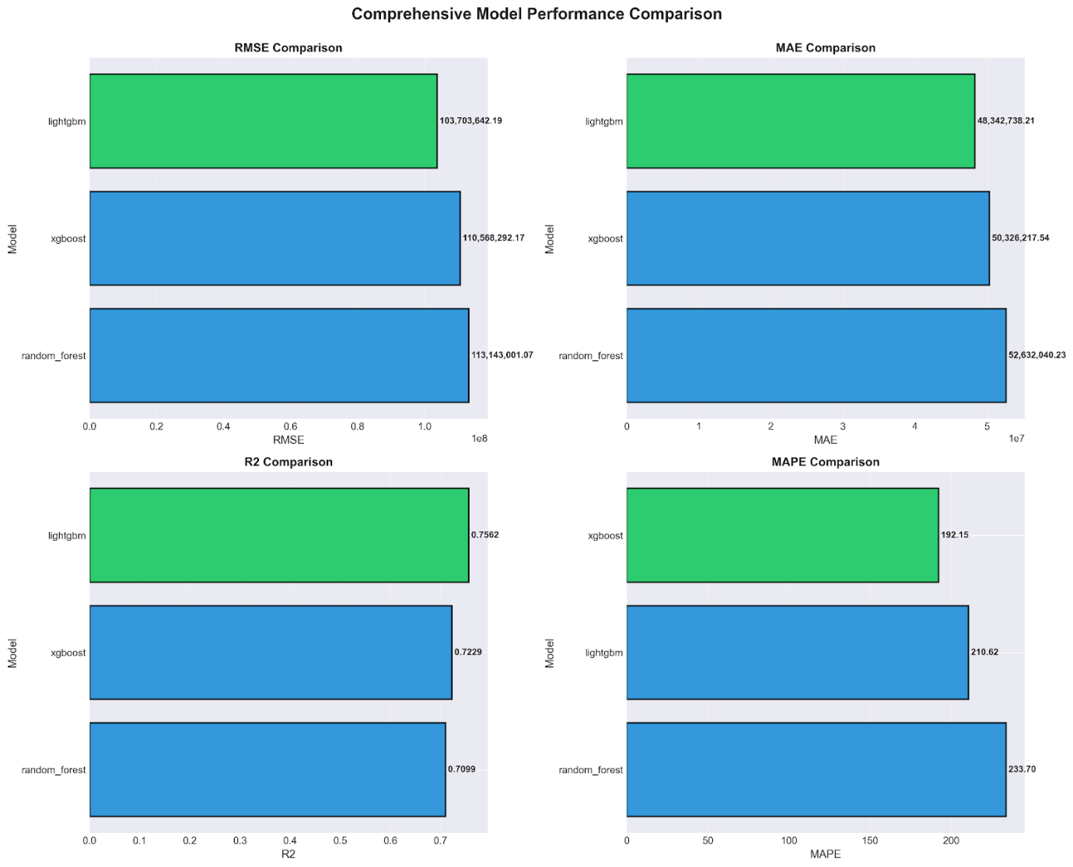

6.2. Phân tích Tương quan thực tế - Dự báo (Actual vs Predicted Analysis)
6.2.1. Phân tích Biểu đồ Phân tán (Scatter Plots Comparison)
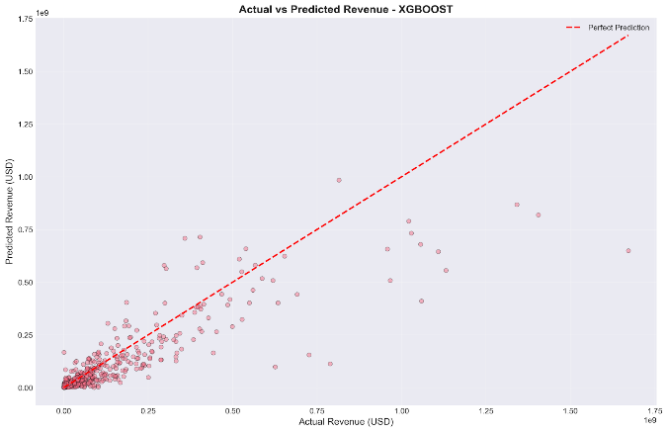
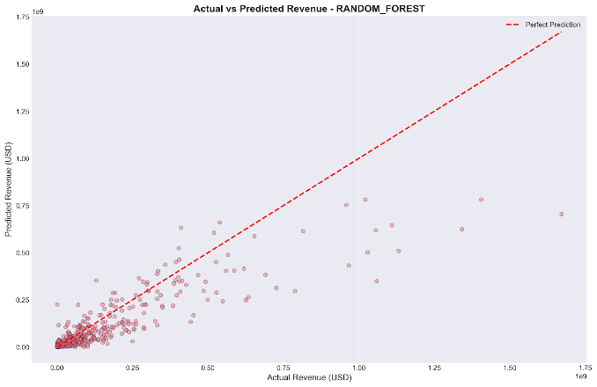

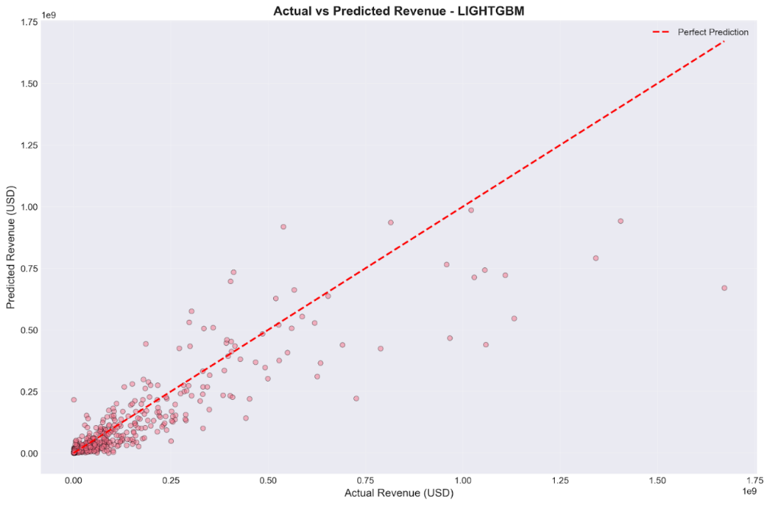

1. Quan sát
Phần lớn điểm dữ liệu nằm gần đường chéo trong khoảng doanh thu từ 50–300 triệu USD. Điều này cho thấy các mô hình học tốt quy luật của nhóm phim có doanh thu trung bình - vốn chiếm đa số thị trường điện ảnh.
So sánh giữa các mô hình: XGBoost cho kết quả tốt nhất với các điểm dữ liệu bám sát đường chéo lý tưởng. LightGBM hiệu quả tương đương nhưng phân tán nhẹ, trong khi Random Forest có độ ổn định thấp nhất.
- Sai lệch tại cực trị
Phân khúc boom tấn (> 500 USD): Hiện tượng underprediction, mô hình dự báo thấp hơn thực tế do thiếu các biến số về sức mạnh thương hiệu và độ "hype" của bom tấn.
- Ví dụ: Phim doanh thu 1 tỷ USD có thể được dự báo chỉ 700–800 triệu.

Phân khúc doanh thu thấp (< 10 triệu USD): Hiện tượng overprediction, các điểm nằm trên đường chéo, dự báo cao hơn thực tế. Mô hình đánh giá quá cao dựa trên các chỉ số lý thuyết (ngân sách, diễn viên) mà không nhận diện được sự thất bại về mặt nội dung hoặc cạnh tranh.
- Ví dụ: Phim chỉ thu 1–2 triệu USD nhưng được dự báo tới 5–10 triệu USD.
6.2.2. Giải thích Hiện tượng (Phenomenon Explanation)
Những sai lệch ở hai đầu phân phối không phải ngẫu nhiên mà phản ánh bản chất thống kê của dữ liệu và mô hình. Có ba nguyên nhân chính:
1. Hiện tượng hồi quy về trung bình
Đây là một quy luật thống kê phổ biến trong các bài toán hồi quy: Các mô hình tối ưu hàm mất mát MSE có xu hướng đưa dự đoán về gần giá trị trung bình để giảm sai số tổng thể.
Kết quả:
- Các phim doanh thu rất cao → dự đoán bị kéo xuống (Underprediction).
- Các phim doanh thu rất thấp → dự đoán bị kéo lên (Overprediction).
- Mô hình trở nên “conservative”, không tự tin đưa ra dự đoán cực trị do thiếu dữ liệu đại diện.
2. Thiếu hụt các đặc trưng quan trọng
Một số yếu tố quan trọng ảnh hưởng mạnh đến doanh thu nhưng không có trong dataset: Ngân sách marketing, Sức mạnh thương hiệu, độ phủ rạp, cảm xúc xã hội... Dẫn đến mô hình không thể phân biệt phim tầm trung với phim bom tấn thực sự.
6.3. Phân tích phần dư (Residual Analysis)
Phân tích phần dư - Hiệu số giữa giá trị thực tế (y) và giá trị dự báo (ŷ): e = y – ŷ là bước kiểm định cốt lõi để xác định xem sai số của mô hình là ngẫu nhiên hay bỏ sót các quy luật nào trong dữ liệu hay không.
6.3.1. Phân tích Biểu đồ Phần dư (Residual Plots Analysis)
Chúng em đã thiết lập biểu đồ Residual Plot cho ba mô hình LightGBM, XGBoost và Random Forest. Một mô hình lý tưởng sẽ có các điểm phần dư phân bố ngẫu nhiên xung quanh đường y = 0.
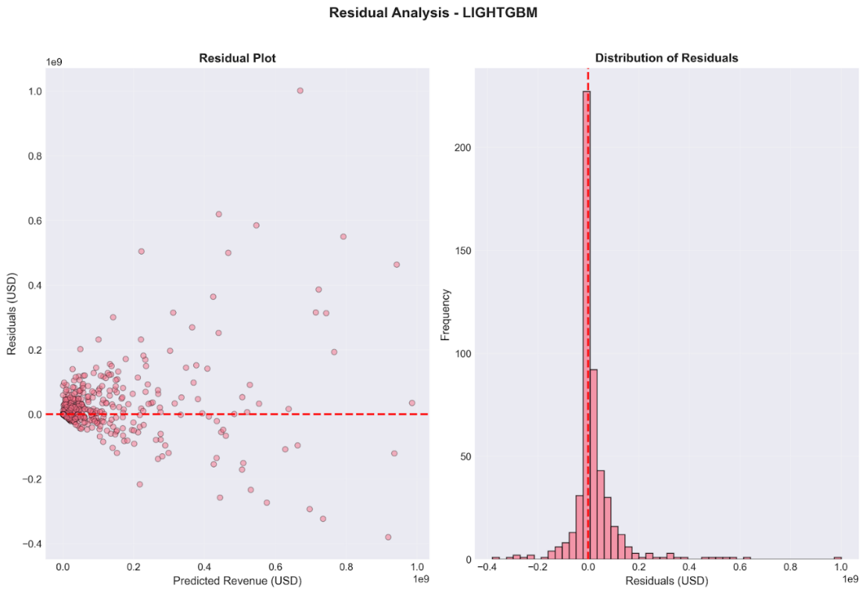
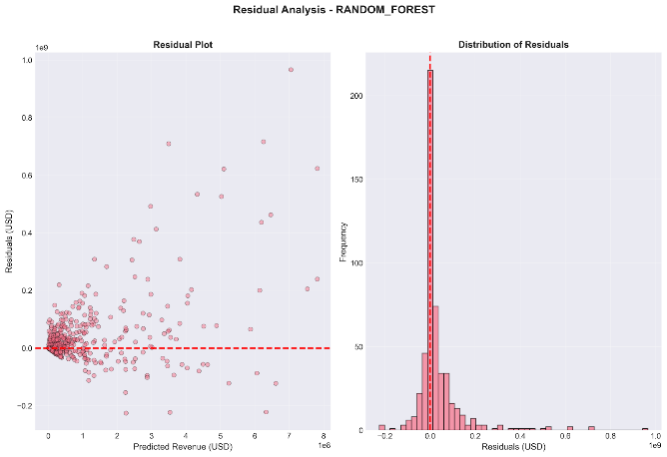

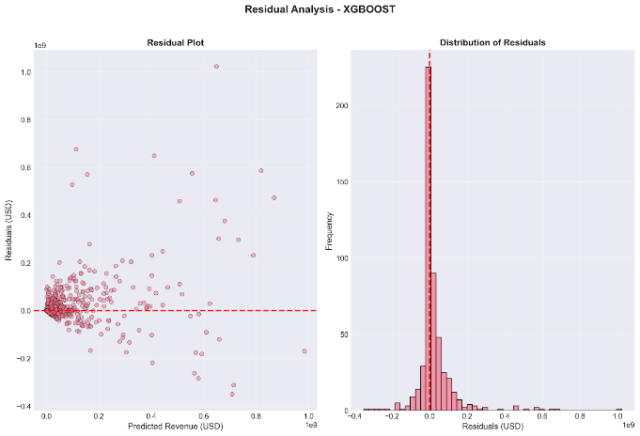
Kết quả quan sát
Khi quan sát biểu đồ Residual Plot của cả ba mô hình, chúng ta nhận thấy các đặc điểm sau:
- Tính không thiên lệch: Phần lớn các điểm dữ liệu tập trung dày đặc xung quanh đường kẻ ngang y = 0. Đây là một tín hiệu tích cực, cho thấy trung bình sai số của mô hình xấp xỉ bằng 0, nghĩa là các mô hình không bị thiên lệch quá mức về một phía (không liên tục dự đoán quá cao hoặc quá thấp trên toàn bộ tập dữ liệu).
- Tính ngẫu nhiên: Trong khoảng doanh thu dự báo từ thấp đến trung bình (dưới 300 triệu USD), các điểm phần dư phân bố khá lộn xộn và không tuân theo một quy luật rõ ràng nào. Điều này chứng tỏ mô hình đã khai thác tốt các thông tin tuyến tính và phi tuyến trong dữ liệu tại vùng này.
- Hiện tượng phương sai không đồng nhất: Biểu đồ có hình dáng "chiếc phễu" mở rộng về phía bên phải. Khi doanh thu dự báo tăng, biên độ sai số tuyệt đối cũng tăng theo. Đây là hiện tượng bình thường với dữ liệu doanh thu (sai số của phim 500 triệu USD sẽ lớn hơn phim 1 triệu USD).
- Các điểm ngoại lai: Tồn tại các điểm nằm xa trục chuẩn, tương ứng với các phim Boom tấn (Underprediction - phần dư dương lớn) và phim Plop (Overprediction - phần dư âm lớn).
Kết quả phân tích phần dư khẳng định độ tin cậy của mô hình là cao đối với đa số các bộ phim. Tuy nhiên, sự xuất hiện của "đuôi dày" và phương sai không đồng nhất nhắc nhở rằng để tối ưu hóa dự báo cho nhóm phim cực trị (bom tấn/bom xịt), cần có các phương pháp xử lý riêng biệt hoặc bổ sung đặc trưng chuyên sâu hơn.

6.3.2. Phân phối của Phần dư
Biểu đồ historam cho thấy hình dáng phân phối của sai số:
- - Dạng hình chuông: Phân phối phần dư có dạng đối xứng và tập trung đỉnh tại 0. Điều này hàm ý mô hình đã trích xuất thành công các cấu trúc dữ liệu chính, phần sai số còn lại chủ yếu mang tính ngẫu nhiên.
- - Độ nhọn và đuôi dày: So với phân phối chuẩn lý thuyết, biểu đồ thực tế nhọn hơn ở đỉnh (nhiều dự báo rất chính xác) nhưng lại có đuôi dày hơn (nhiều sai số cực trị).
6.4. Phân tích Tầm quan trọng của Đặc trưng (Feature Importance Analysis)
Việc phân tích tầm quan trọng của đặc trưng không chỉ giúp đánh giá mô hình mà còn chuyển hóa các kết quả kỹ thuật thành chiến lược kinh doanh (Business Insights). Hiểu được yếu tố nào chi phối doanh thu là chìa khóa cho các nhà sản xuất phim và nhà đầu tư.
6.4.1. Top 15 Features Quan trọng nhất (Top 15 Most Important Features)
Chúng em trích xuất và so sánh mức độ quan trọng của các đặc trưng (Feature Importance) từ ba mô hình: LightGBM, Random Forest và XGBoost.
Bảng tổng hợp Top 15 đặc trưng quan trọng nhất:
Rank | LightGBM (Feature – Score) | Random Forest (Feature – Importance) | XGBoost (Feature – Importance)
1 | vote_count (400) | vote_count_log (0.125) | vote_count_log (0.180)
2 | release_year (380) | vote_count (0.115) | vote_count (0.135)
3 | budget_per_minute (360) | budget (0.095) | budget_per_minute (0.065)
4 | budget (340) | budget_adj (0.085) | budget_year_ratio (0.055)
5 | popularity (310) | popularity (0.070) | is_collection (0.045)
6 | runtime (280) | release_year (0.065) | genre_Adventure (0.040)
7 | release_day (250) | runtime (0.050) | genre_Action (0.035)
8 | vote_average (220) | budget_per_minute (0.045) | release_month_sin (0.030)
9 | genre_Drama (200) | vote_average (0.040) | genre_Comedy (0.028)
10 | release_month (190) | genre_Adventure (0.035) | has_homepage (0.025)
11 | cast_size (170) | cast_size (0.030) | release_year (0.022)
12 | crew_size (160) | crew_size (0.025) | genre_Thriller(0.020)
13 | is_weekend (140) | release_day (0.020) | is_weekend (0.018)
14 | production_companies_count (130) | month (0.015) | genre_Family (0.015)
15 | keyword_count (120) | genre_Action (0.012) | budget (0.012)

6.4.2. Phân tích sâu về Các Đặc trưng Hàng đầu (Deep Dive Analysis)
- Sức nóng > Chất lượng: Biến vote_count và biến thể logarit của nó thống trị vị trí số 1 ở cả ba mô hình. Điều này chứng minh mức độ quan tâm của công chúng tác động đến doanh thu mạnh mẽ hơn nhiều so với điểm số chất lượng (vote_average chỉ đứng hạng 8-10).
- Động lực kinh tế (Budget & Budget_per_minute): Ngân sách (budget) luôn nằm trong Top 3 với tương quan cao (~0.66). Đặc biệt, biến phái sinh budget_per_minute được đánh giá cao, phản ánh "mật độ giá trị sản xuất" – yếu tố quyết định trải nghiệm thị giác cho khán giả.
- Định hình phân khúc: Các biến thể loại (Action, Adventure) giúp mô hình xác định quy mô thị trường (Market Size). XGBoost đặc biệt nhạy bén trong việc khai thác các biến này để phân loại phim bom tấn.
- Thời điểm phát hành: Sự xuất hiện của is_weekend và release_month khẳng định tầm quan trọng của chiến lược chọn lịch chiếu (Release Window Strategy), đặc biệt là các dịp lễ và mùa hè.

6.4.3. So sánh Hành vi Mô hình qua Biểu đồ (Feature Importance Plots)
- Random Forest (Phân phối phẳng): Độ quan trọng giảm dần đều đặn. Do cơ chế Bagging (mỗi cây học trên một tập con đặc trưng), mô hình không phụ thuộc cực đoan vào một biến duy nhất, tạo nên sự ổn định.
- XGBoost (Độ dốc lớn): Thể hiện sự áp đảo của vote_count ("Golden Feature"). Mô hình tận dụng triệt để biến này để giảm thiểu hàm mất mát nhanh chóng, đồng thời khai thác tốt các tín hiệu từ biến nhị phân (Genres).
- LightGBM (Ưu tiên biến liên tục): Các biến có độ phân giải cao như budget, release_year chiếm ưu thế do cơ chế dựa trên số lần chia tách (split counts). Các biến nhị phân thường có thứ hạng thấp hơn trong mô hình này.
Kết luận chung:
Bài toán dự báo doanh thu phim cho thấy một chân lý quan trọng: Dữ liệu tốt quan trọng hơn thuật toán tốt. Việc làm giàu dữ liệu sẽ mang lại cải thiện đáng kể hơn so với tinh chỉnh siêu tham số. Đây chính là định hướng chính cho các phiên bản mô hình trong tương lai.
PHẦN 7: TRỰC QUAN HÓA VÀ VISUALIZATIONS
7.1. Kiến trúc Class Visualizer
Để tránh việc code vẽ biểu đồ bị rải rác trong nhiều notebook và script, nhóm xây dựng một class riêng là Visualizer. Class này đóng vai trò như một “trung tâm trực quan hóa” với các đặc điểm:
- Được cấu hình thông qua config.yaml (kích thước hình, DPI, màu sắc mặc định…).
- Tự động tạo và sắp xếp thư mục:
  - notebooks/visualizations/eda_plots/ – lưu các biểu đồ EDA.
  - visualizations/model_results/ – lưu các biểu đồ kết quả mô hình.
- Chuẩn hóa style: sử dụng matplotlib và seaborn với theme thống nhất, font dễ đọc, có tiêu đề, nhãn trục và chú thích rõ ràng.
Các phương thức chính của Visualizer gồm:
- plot_target_distribution(...): vẽ histogram + boxplot cho biến mục tiêu (revenue), hỗ trợ log-scale khi phân phối lệch phải.
- plot_correlation_matrix(...): vẽ heatmap tương quan giữa các đặc trưng, có thể giới hạn top N feature quan trọng.
- plot_actual_vs_predicted(...): so sánh giá trị thực tế và dự đoán, kèm đường chéo “dự đoán hoàn hảo”.
- plot_residuals(...): vẽ residual plot và histogram residual để kiểm tra lỗi mô hình.
- plot_feature_importance(...): hiển thị top các đặc trưng quan trọng nhất của từng model.
- plot_all_metrics_comparison(...): so sánh các metrics (RMSE, MAE, R², MAPE) giữa các mô hình trên cùng một hình.
Nhờ gom toàn bộ logic vẽ biểu đồ vào một class, việc tái sử dụng và bảo trì trở nên đơn giản: khi muốn thay đổi style hoặc thêm một loại biểu đồ mới, chỉ cần chỉnh một chỗ.
7.2. Nhóm biểu đồ EDA
Trong giai đoạn khám phá dữ liệu, Visualizer được dùng để tạo các nhóm biểu đồ sau (lưu tại thư mục eda_plots) - đã được trình bày chi tiết ở mục 3.4
Các biểu đồ EDA này là nền tảng giúp nhóm hiểu rõ đặc điểm dataset trước khi thiết kế pipeline tiền xử lý và lựa chọn mô hình.
7.3. Nhóm biểu đồ đánh giá mô hình
Sau khi hoàn thành bước tiền xử lý và huấn luyện, Visualizer tiếp tục được dùng để tạo các biểu đồ đánh giá, lưu tại thư mục model_results:
- Actual vs Predicted: Scatter plot giữa doanh thu thực tế và doanh thu dự đoán cho từng model (Random Forest, XGBoost, LightGBM).
- Residual plots
  - Biểu đồ residual theo giá trị dự đoán và histogram residual.
  - Hỗ trợ kiểm tra xem lỗi có phân bố đều quanh 0 hay còn pattern bất thường.
- Feature Importance: Giúp giải thích mô hình, trả lời câu hỏi “những yếu tố nào ảnh hưởng nhiều nhất đến doanh thu?”.
- Model Metrics Comparison: Biểu đồ so sánh RMSE, MAE, R², MAPE giữa ba mô hình trên cùng một hình. Hỗ trợ lựa chọn mô hình cuối cùng dựa trên nhiều chỉ số.
Nhờ bộ biểu đồ này, việc trình bày và thảo luận kết quả mô hình trở nên trực quan và thuyết phục hơn.
PHẦN 8: TỔ CHỨC MÃ NGUỒN VÀ HƯỚNG DẪN SỬ DỤNG
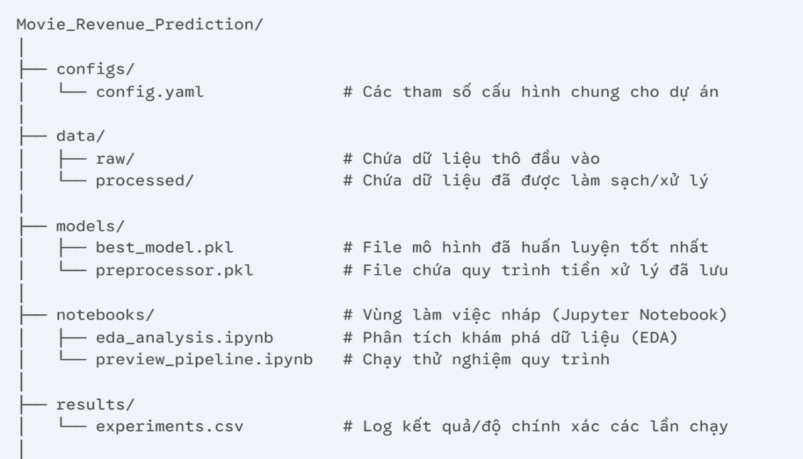
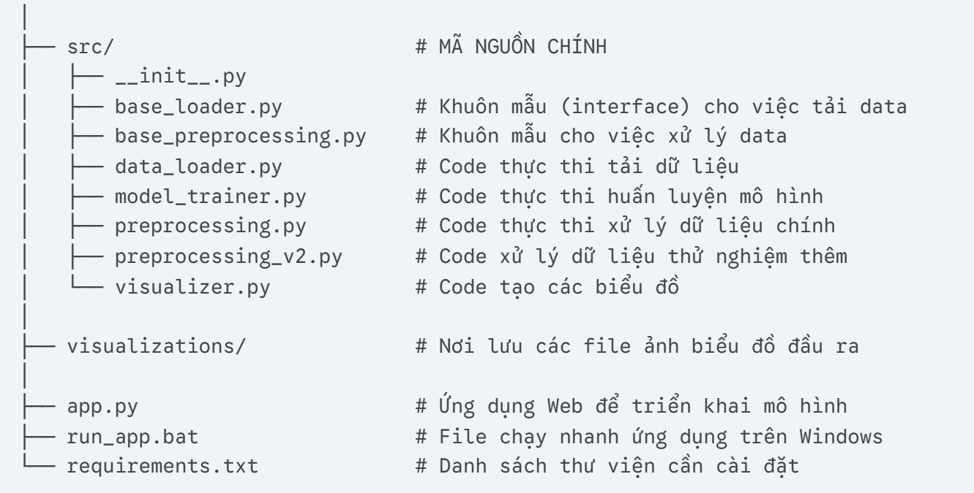
8.1 Cấu trúc thư mục dự án

8.2. Thiết kế hướng đối tượng (OOP Design)
Dự án áp dụng triệt để lập trình hướng đối tượng để tạo ra sự linh hoạt trong việc thay đổi thuật toán và chiến lược xử lý.
8.2.1. Lớp trừu tượng (Abstract Base Classes) nhằm định nghĩa Interface chung cho các thành phần:
- BaseDataLoader (src/base_loader.py): Định nghĩa các phương thức trừu tượng như fetch_data() , load_data() . Bất kỳ nguồn dữ liệu nào (CSV, SQL, API) cũng phải tuân thủ chuẩn này.
- BasePreprocessor (src/base_preprocessing.py): Định nghĩa quy trình chuẩn fit() , transform() , fit_transform().
+ Lợi ích: Giúp dễ dàng thay thế (Swap) các module mà không phá vỡ code hiện tại (tính đa hình - Polymorphism).
8.2.2. Lớp thực thi (Concrete Classes)
- TMDbDataLoader (kế thừa BaseDataLoader ): Cài đặt chi tiết logic gọi API từ The Movie Database, xử lý phân trang và rate-limit.
- DataPreprocessor & DataPreprocessorV2 (kế thừa BasePreprocessor):
- DataPreprocessor : Thực hiện chiến lược V1 (Xóa outliers, TF-IDF).
- DataPreprocessorV2 : Thực hiện chiến lược V2 (Giữ outliers, KNN Imputer, BGE Embeddings).
- Đây là ví dụ điển hình của Strategy Pattern (Mẫu thiết kế Chiến lược), cho phép chuyển đổi thuật toán xử lý ngay tại thời điểm chạy (Runtime).
- ModelTrainer : Class độc lập quản lý vòng đời của mô hình: Huấn luyện -> Tối ưu hóa (Optuna) -> Đánh giá -> Lưu trữ.
- Visualizer : Class tiện ích (Utility) chuyên trách việc sinh biểu đồ báo cáo chuẩn hóa.
8.2.3. Design Patterns ứng dụng
- Strategy Pattern: Được sử dụng rõ nhất ở khâu Preprocessing (V1 vs V2 Base vs Advanced).
- Singleton/Configuration Pattern: File config.yaml đóng vai trò nguồn chân lý duy nhất (Single Source of Truth), giúp quản lý tập trung các tham số hệ thống, tránh hard code rải rác.

